
وزارة التعليم العالي والبحث العلمي
جامعة الناصر
كلية الهندسة وعلوم الحاسوب
قسم علوم البيانات

Ministry of Higher Education and
Scientific Research
Al-Nasser University
Faculty of Engineering and Computer
Science
Department of Data Science



نظام Market Insight للتداول الذكي
Smart Trading System — Market Insight
إعداد الطالب/ات:
إبراهيم محمد محمد العروسي
عبدالرحمن بلال عبدالرحمن الشجاع
معاذ محمد احمد العطافي
هاجر عبدالجليل حازم الأغبري
تحت إشراف:
أ.م. د / موسى مصلح غراب
تم تنفيذ هذا المشروع كجزءٍ من متطلبات الحصول على شهادة البكالوريوس في تخصص علوم البيانات

2025/2026

الإهداء
إلى رمز التفاني والإخلاص
أمي الحبيبة
إلى منبت الخير والتضحية والإيثار
والدي الكريم
إلى مثال العطاء والكبرياء والتضحية
إخواني وأخواتي
إلى كل من يحبني بصدق وإخلاص
إلى جميع من تلقّينا منهم النصح والدعم
أهديكم خلاصة جهدي العلمي

شكر وعرفان
ونحن نخطو آخر خطواتنا في هذه المرحلة الجامعية،
نبدأ بالشكر للذي لا يُحمد سواه،
الذي مهد لنا الطريق لإنجاز هذا العمل،
الله سبحانه وتعالى الذي مَنّ علينا بالصحة والعافية
نتوجه بالشكر الجزيل إلى عمادة كلية الهندسة وعلوم الحاسوب،
كما نشكر قسم الحوسبة وعلوم البيانات،
ممثّلاً بالدكتور موسى غراب والدكتور محمد الجودة
ونخص الشكر إلى أ.م.د موسى غراب مشرف المشروع،
ونشكر كل من ساهم وساعد في مشروع Market Insight
حتى وإن كان بفكرة أو بكلمة للرفع من معنوياتنا
وإعطائنا دفعة للمضي قدماً

,,, والله ولي التوفيق ,,,

ملخص البحث
يشهد قطاع التداول المالي تحولات متسارعة مدفوعةً بالتطور التقني وتوافر البيانات الضخمة في الوقت الفعلي، مما جعل اتخاذ قرارات التداول الدقيقة والسريعة تحدياً حقيقياً يواجه المتداولين الأفراد الذين يفتقرون في الغالب إلى أدوات تحليلية احترافية. يهدف هذا البحث إلى تصميم وتطوير نظام Market Insight، وهو تطبيق ذكي للهاتف المحمول يعتمد على تقنيات الذكاء الاصطناعي والتعلم الآلي لتحليل الأسواق المالية المتعددة وتوليد توصيات تداول دقيقة وموثوقة في الوقت الفعلي، مُتاحةً لأي مستخدم بصرف النظر عن مستوى خبرته.
يُعاني المتداولون الأفراد من عدة تحديات جوهرية؛ أبرزها صعوبة تحليل كميات ضخمة من البيانات السعرية والإخبارية في آنٍ واحد، والاعتماد على الحدس الشخصي بدلاً من تحليل موضوعي مبني على أرقام، فضلاً عن غياب أدوات تقييم أداء القرارات السابقة. ولمعالجة هذه التحديات، جرى بناء نموذج هجين متكامل يدمج خمسة عشر مؤشراً فنياً (EMA, RSI, MACD, ATR, Stochastic وغيرها) مع أربع ميزات إخبارية مُستخرَجة من تحليل مشاعر الأخبار المالية، في نموذج XGBoost ثلاثي التصنيف يُولّد توصيات BUY أو SELL أو HOLD مصحوبةً بمستوى الثقة وقوة الإشارة ومستويات الربح ووقف الخسارة.
اعتمد البحث على منهجية Waterfall في تطوير النظام وفق مراحل متسلسلة: تحليل المتطلبات، ثم تصميم النظام، يليه التنفيذ، وأخيراً الاختبار والتقييم. في مرحلة التصميم جرى توثيق النظام بمخططات UML شاملة (Use Case, Class, Activity, Sequence)، وتصميم قاعدة البيانات على Firebase Firestore. وفي مرحلة التنفيذ جرى بناء الواجهة الأمامية بإطار Flutter بدعم كامل للعربية والإنجليزية، والخادم الخلفي بـ FastAPI/Python مع نقاط نهاية تُغطي جميع وظائف النظام. ويغطي النظام أربعة أسواق مالية حقيقية: العملات الرقمية من Binance، والمعادن النفيسة والعملات الأجنبية والأسهم الأمريكية من Yahoo Finance، عبر ثمانية إطارات زمنية مختلفة.
يُقدّم المشروع كذلك نظام تداول وهمي (Paper Trading) بميزانية افتراضية قدرها $10,000 لتدريب المستخدمين على اتخاذ قرارات التداول دون مخاطر مالية حقيقية، إلى جانب صفحة مراجعة الإشارات التي تُتيح تقييم دقة النموذج موضوعياً عبر مقارنة كل توصية بالسعر الفعلي بعد انتهاء أفقها الزمني. يُتوقَّع من هذا النظام أن يُسهم في تمكين المتداولين الأفراد من اتخاذ قرارات مستنيرة تعتمد على التحليل الكمي الموضوعي، وأن يُشكّل نموذجاً عملياً يثبت جدوى دمج التحليل الفني مع تحليل مشاعر الأخبار في منظومة ذكاء اصطناعي واحدة متكاملة.

Abstract
The financial trading sector is undergoing rapid transformation driven by technological advancement and the availability of massive real-time data streams, making accurate and timely trading decisions a genuine challenge for individual traders who often lack access to professional analytical tools. This research aims to design and develop Market Insight, a smart mobile application that leverages artificial intelligence and machine learning techniques to analyze multiple financial markets and generate accurate, reliable trading recommendations in real time, accessible to any user regardless of their level of expertise.
Individual traders face several core challenges: the difficulty of simultaneously analyzing large volumes of price and news data, reliance on personal intuition rather than objective data-driven analysis, and the absence of tools for evaluating past decision performance. To address these challenges, a comprehensive hybrid model was built that integrates fifteen technical indicators (EMA, RSI, MACD, ATR, Stochastic, and others) with four news-derived features extracted from financial news sentiment analysis, within a three-class XGBoost model that generates BUY, SELL, or HOLD recommendations accompanied by a confidence level, signal strength classification, and calculated take-profit and stop-loss levels.
The research adopted the Waterfall methodology for system development, proceeding through sequential stages: requirements analysis, system design, implementation, and finally testing and evaluation. The design phase involved comprehensive UML documentation (Use Case, Class, Activity, and Sequence diagrams) and database schema design on Firebase Firestore. The implementation phase covered building the frontend with Flutter — with full Arabic and English localization — and the backend with FastAPI/Python, exposing endpoints that cover all system functionalities. The system supports four real financial markets: cryptocurrencies via Binance, and precious metals, foreign exchange pairs, and US stocks via Yahoo Finance, across eight different timeframes.
The project additionally presents a Paper Trading system with a virtual balance of $10,000, enabling users to practice trading decisions without real financial risk, alongside a Signal Review page that allows objective evaluation of model accuracy by comparing each recommendation against the actual market price upon expiry of its time horizon. This system is expected to empower individual traders to make informed decisions based on objective quantitative analysis, and to serve as a practical proof-of-concept demonstrating the viability of combining technical analysis with financial news sentiment analysis within a single, integrated artificial intelligence framework.

الفهرس

الإهداء 2
شكر وعرفان 3
ملخص البحث 4
الفهرس 7
الفصل الأول: المقدمة 19
.1.1 مقدمة عن المشروع: 20
.1.2 مشكلة البحث: 20

المصطلحات والمفاهيم والاختصارات
أولاً — الاختصارات التقنية
جميع الاختصارات الواردة أدناه خاصة بمشروع Market Insight، مرتَّبة أبجدياً حسب الحرف الأول من الاختصار اللاتيني.
الاختصار | المصطلح كاملاً (إنجليزي) | المعنى بالعربية
AI | Artificial Intelligence | الذكاء الاصطناعي — مجال الحوسبة الذي يُمكِّن الآلات من محاكاة الذكاء البشري في اتخاذ القرارات
API | Application Programming Interface | واجهة برمجة التطبيقات — تُستخدَم في المشروع للتواصل بين تطبيق Flutter وخادم FastAPI
ATR | Average True Range | متوسط المدى الحقيقي — مؤشر لقياس تقلبات السوق، يُستخدَم لحساب مستويات TP وSL في النموذج الهجين
BUY | Buy Signal | إشارة شراء — توصية النظام بشراء الأصل المالي بناءً على توقع ارتفاع سعره
EMA | Exponential Moving Average | المتوسط المتحرك الأسي — مؤشر فني يُعطي وزناً أكبر للأسعار الحديثة لرصد الاتجاهات
ERD | Entity Relationship Diagram | مخطط العلاقات بين الكيانات — يُمثّل بنية جداول Firestore في المشروع بصرياً
FX | Foreign Exchange | سوق العملات الأجنبية — أحد الأسواق الأربعة المدعومة في المشروع (EURUSD, GBPUSD, EURGBP)
HOLD | Hold Signal | إشارة احتفاظ — توصية النظام بعدم اتخاذ أي قرار تداول لعدم وضوح الاتجاه أو انخفاض الثقة
HTTP | HyperText Transfer Protocol | بروتوكول نقل النص التشعبي — يُستخدَم للتواصل بين تطبيق Flutter والخادم على المنفذ 8000
MACD | Moving Average Convergence Divergence | مؤشر التقارب والتباعد للمتوسطات المتحركة — يقيس زخم الاتجاه ويكشف نقاط التحول
ML | Machine Learning | التعلم الآلي — الأسلوب المستخدَم في بناء نماذج XGBoost للإشارات وتحليل الأخبار
RSI | Relative Strength Index | مؤشر القوة النسبية — يقيس سرعة وحجم تغيرات السعر للكشف عن مناطق التشبع البيعي أو الشرائي
SELL | Sell Signal | إشارة بيع — توصية النظام ببيع الأصل بناءً على توقع انخفاض سعره
SL | Stop Loss | وقف الخسارة — مستوى السعر الذي يُوصى بإغلاق الصفقة عنده للحدّ من الخسائر، يُحسَب بـ ATR
TF-IDF | Term Frequency–Inverse Document Frequency | تقنية لتحويل النصوص إلى أرقام، تُستخدَم في نموذج تحليل مشاعر الأخبار بالمشروع
TP | Take Profit | هدف الربح — مستويات السعر المستهدفة لجني الأرباح (TP1, TP2, TP3) مع كل إشارة تداول
UI | User Interface | واجهة المستخدم — الشاشات والعناصر البصرية لتطبيق Market Insight المبني بـ Flutter
UML | Unified Modeling Language | لغة النمذجة الموحَّدة — تُستخدَم لرسم مخططات Use Case وClass وActivity وSequence في المشروع
UX | User Experience | تجربة المستخدم — مجمل تفاعل المستخدم مع التطبيق ومدى سهولة استخدامه وراحته
XGB | XGBoost | eXtreme Gradient Boosting — خوارزمية التعلم الآلي الأساسية المستخدَمة في نموذجَي الإشارات والأخبار
ثانياً — مصطلحات التداول والأسواق المالية
المصطلح (إنجليزي) | المقابل العربي | التعريف في سياق المشروع
Candlestick Chart | الرسم البياني بالشموع اليابانية | طريقة عرض بيانات الأسعار تُظهر لكل فترة زمنية: سعر الفتح والإغلاق والأعلى والأدنى. تُعرَض في شاشة تفاصيل الرمز باستخدام مكتبة interactive_chart.
Timeframe | الإطار الزمني | المدة التي تمثلها كل شمعة يابانية. يدعم النظام 8 إطارات: 1 دقيقة، 5، 15، 30، ساعة، 4 ساعات، يوم، وأسبوع.
Bid / Ask Price | سعر الشراء / البيع | Bid هو أعلى سعر يرغب المشتري بدفعه، وAsk هو أدنى سعر يقبله البائع. كلاهما يُعرَض في بطاقات قوائم الأسواق مع تحديث لحظي.
Bullish | صاعد / إيجابي | مصطلح يصف اتجاهاً سعرياً أو خبرياً إيجابياً نحو الارتفاع. تُعرَض الأخبار الإيجابية بأيقونة خضراء في واجهة الأخبار.
Bearish | هابط / سلبي | مصطلح يصف اتجاهاً سعرياً أو خبرياً سلبياً نحو الانخفاض. تُعرَض الأخبار السلبية بأيقونة حمراء في واجهة الأخبار.
Horizon | الأفق الزمني | عدد الشموع المستقبلية الذي يُحدّده المستخدم لتقييم الإشارة. بعد انتهائه يُجلَب السعر الفعلي ويُقارَن بتوصية النموذج لقياس دقته.
Paper Trading | التداول الوهمي | نظام تداول افتراضي بميزانية $10,000 يُمكّن المستخدم من فتح وإغلاق صفقات وهمية دون مخاطرة مالية حقيقية، مع محاكاة رسوم (0.1%) ومنزلق (0.02-0.05%).
Portfolio | المحفظة الاستثمارية | مجموعة الصفقات الوهمية المفتوحة للمستخدم في نظام Paper Trading، مع تتبع الربح/الخسارة لكل صفقة.
Signal Review | مراجعة الإشارات | صفحة في التطبيق تُعرَض فيها جميع التوصيات السابقة مع حالتها (Pending/Resolved) ودقتها (Correct/Incorrect) لتقييم أداء النموذج فعلياً.
Accuracy | دقة النموذج | نسبة الإشارات الصحيحة من إجمالي الإشارات المُحلَّلة بعد انتهاء أفقها الزمني. تُحسَب في صفحة Signal Review.
News Sentiment | مشاعر الأخبار | تحليل الاتجاه العاطفي للأخبار المالية (Bullish/Bearish/Neutral) وقياس تأثيرها على السوق، لدمجه كميزات في النموذج الهجين.
Signal Strength | قوة الإشارة | مستوى موثوقية الإشارة المُولَّدة ويُصنَّف إلى: Strong / Moderate / Weak / Uncertain بحسب مستوى ثقة النموذج.
Crypto | العملات الرقمية | أحد أسواق المشروع الأربعة، يشمل BTC/USDT وETH/USDT وBNB/USDT، وتُجلَب بياناتها من Binance عبر مكتبة ccxt.
Metals | المعادن النفيسة | أحد الأسواق الأربعة ويشمل الذهب (XAUUSD) والفضة (XAGUSD) والبلاتين (XPTUSD)، وتُجلَب بياناتها من Yahoo Finance.
ثالثاً — المؤشرات الفنية المستخدَمة في النموذج
يعتمد النموذج الهجين في Market Insight على 15 مؤشراً فنياً تُحسَب من بيانات الشموع التاريخية لكل رمز مالي.
المؤشر | الاختصار | الشرح والغرض في المشروع
المتوسط المتحرك الأسي | EMA (9, 20, 50) | يُرصِد الاتجاه قصير ومتوسط وطويل الأمد. كسر EMA_9 فوق EMA_20 إشارة صعود محتملة.
مؤشر القوة النسبية | RSI (14) | يقيس سرعة وقوة حركة السعر. القيم فوق 70 تشير لتشبع شرائي، ودون 30 لتشبع بيعي.
مؤشر التقارب والتباعد | MACD + Signal | يكشف تحولات الزخم. يُحسَب من الفرق بين EMA_12 وEMA_26 مع خط إشارة EMA_9.
متوسط المدى الحقيقي | ATR (14) | يقيس تقلبات السوق. يُستخدَم مباشرةً لحساب مستويات وقف الخسارة وأهداف الربح لكل إشارة.
مؤشر الاستوكاستيك | Stochastic (K, D) | يقارن سعر الإغلاق بالنطاق السعري خلال فترة محددة للكشف عن مناطق الذروة.
العائد اللوغاريتمي | Log Return | يقيس النسبة المئوية لتغير السعر بطريقة لوغاريتمية تُعطي توزيعاً إحصائياً أكثر اعتدالاً.
الفروق بين المؤشرات | EMA Diff, MACD Diff | فروق المؤشرات بعضها مع بعض، تُضيف معلومات عن العلاقة النسبية بين الإطارات الزمنية.
ترميز الوقت | Hour_sin/cos, Day_sin/cos | ترميز دوري لليوم والساعة لمساعدة النموذج على التعرف على الأنماط الزمنية الدورية في السوق.
ميزات الأخبار | Sentiment, Confidence, Impact, Count | أربع ميزات مُستخرَجة من نموذج الأخبار تُدمَج مع المؤشرات الفنية الـ15 لتشكيل النموذج الهجين (19 ميزة إجمالاً).

رابعاً — مصطلحات الذكاء الاصطناعي والنماذج
المصطلح (إنجليزي) | المقابل العربي | التعريف في سياق المشروع
XGBoost | إكس جي بوست | خوارزمية Gradient Boosting المُستخدَمة لبناء نموذجَي التصنيف: نموذج الإشارات الهجين ونموذج مشاعر الأخبار.
Hybrid Signal Generator | النموذج الهجين | نموذج XGBoost ثلاثي التصنيف (BUY/SELL/HOLD) يجمع 15 مؤشراً فنياً و4 ميزات إخبارية لتوليد توصيات تداول شاملة.
NewsSentimentPredictor | محلل مشاعر الأخبار | نموذج TF-IDF + XGBoost ثنائي (Bullish/Bearish) مع فئة ثالثة (Neutral)، يُصنّف الأخبار ويُخرج درجة ثقة ومستوى تأثير.
Confidence Threshold | عتبة الثقة | القيمة 0.42 التي إذا انخفضت دونها ثقة النموذج يُعطي توصية HOLD بدلاً من BUY أو SELL.
Feature Engineering | هندسة الميزات | عملية تحويل بيانات الشموع الخام إلى مؤشرات فنية مفيدة وقابلة للاستخدام في تدريب النموذج.
Standard Scaler | معيار التحجيم | أداة من scikit-learn لتوحيد مقياس الميزات قبل إدخالها للنموذج، تُعدّ ضرورية لأداء XGBoost الأمثل.

خامساً — مصطلحات التقنية والبرمجيات
المصطلح (إنجليزي) | المقابل العربي | التعريف في سياق المشروع
Flutter | فلاتر | إطار عمل Google لبناء تطبيقات متعددة المنصات بلغة Dart. يُستخدَم لبناء واجهات Market Insight على Android وiOS.
Dart | دارت | لغة البرمجة المُستخدَمة مع Flutter، مُصمَّمة للتطوير السريع وتدعم البرمجة غير المتزامنة (async/await).
FastAPI | فاست أيه بي آي | إطار ويب Python عالي الأداء يُستخدَم لبناء الخادم الخلفي للمشروع، يُشغَّل على المنفذ 8000 عبر uvicorn.
Firebase Auth | مصادقة فايربيس | خدمة Google لإدارة المصادقة، تُستخدَم لتسجيل دخول المستخدمين وتسجيل خروجهم واستعادة كلمات مرورهم.
Cloud Firestore | قاعدة بيانات فايربيس | قاعدة بيانات NoSQL سحابية تُستخدَم لحفظ بيانات المستخدمين والمفضلات وسجلات الإشارات (SignalLogEntry).
Riverpod | ريفيربود | مكتبة إدارة الحالة في Flutter المُستخدَمة في المشروع لإدارة providers البيانات الحية (Symbols, Candles, LivePrice).
go_router | جو راوتر | مكتبة التنقل بين الصفحات في Flutter. تُدير مسارات المشروع مثل /crypto و/fx و/news و/symbol/:code.
Binance | بينانس | منصة تداول العملات الرقمية التي تُجلَب منها بيانات الكريبتو (BTC, ETH, BNB) عبر مكتبة ccxt.
Yahoo Finance | ياهو فاينانس | مصدر بيانات الأسهم والمعادن والعملات الأجنبية والأخبار المالية عبر مكتبة yfinance.
ccxt | سي سي إكس تي | مكتبة Python توحّد الواجهة مع أكثر من 100 بورصة رقمية، تُستخدَم للتواصل مع Binance وجلب بيانات الكريبتو.
WebSocket | ويب سوكيت | بروتوكول اتصال ثنائي الاتجاه يُستخدَم للبث الحي للبيانات والإشارات من الخادم للتطبيق في الوقت الفعلي.
REST API | واجهة برمجية REST | نمط معماري للتواصل بين التطبيق والخادم عبر HTTP. تشمل نقاط النهاية: /price و/candles و/signal-hybrid و/news.
Use Case Diagram | مخطط حالات الاستخدام | مخطط UML يُوضّح وظائف النظام الـ15 وتفاعل المستخدم الواحد معها بعلاقات Include وExtend.
Waterfall Methodology | منهجية الشلال | المنهجية المعتمدة في تطوير المشروع وفق مراحل متسلسلة: تحليل المتطلبات → التصميم → التنفيذ → الاختبار.
SignalLogEntry | سجل الإشارة | كيان Firestore يُسجَّل فيه كل إشارة تداول بحالة Pending ثم يُحدَّث تلقائياً إلى Resolved مع قيمة isCorrect.
ملاحظة: جميع المصطلحات الواردة مستخرَجة من مكونات مشروع Market Insight الفعلية، وقد رُوعي في تعريفها ربطها المباشر بالسياق التقني للمشروع.

الفصل الأول: المقدمة

.1.1 مقدمة عن المشروع:
تشهد أسواق المال عالمياً تطوراً متسارعاً في التقنيات المستخدمة لتحليل البيانات واتخاذ القرارات الاستثمارية؛ إذ باتت أدوات الذكاء الاصطناعي والتعلم الآلي تلعب دوراً محورياً في استشراف اتجاهات الأسعار واستخلاص أنماط مخفية من ملايين نقاط البيانات. وبالتوازي مع الانتشار الواسع للهواتف الذكية، أصبح توفير منصات تداول ذكية يمكن الوصول إليها في أي وقت ومن أي مكان ضرورةً لا ترفاً.
في هذا السياق، طوّرنا نظام Market Insight للتداول الذكي، وهو منصة متنقلة متكاملة تجمع بين قدرتين تحليليتين متكاملتين: التحليل الفني للأسعار عبر مؤشرات مثل RSI وMACD وEMA وATR وStochastic، وتحليل مشاعر الأخبار المالية بأساليب معالجة اللغة الطبيعية (NLP). يعمل النظام على دمج هاتين القدرتين في نموذج هجين مبني على خوارزمية XGBoost لإنتاج إشارات تداول ذكية (شراء / بيع / انتظار) مع درجة ثقة ومستويات جني الأرباح ووقف الخسارة.
يغطي نظامنا أربع فئات من الأصول المالية: العملات الرقمية (Bitcoin، Ethereum، BNB) عبر منصة Binance، والمعادن الثمينة (الذهب، الفضة، البلاتين)، والعملات الأجنبية (EUR/USD، GBP/USD، EUR/GBP)، والأسهم (AAPL، AMZN، TSLA) عبر Yahoo Finance. ويدعم النظام تسعة أُطر زمنية تتراوح بين دقيقة واحدة وشهر كامل، مع واجهة مستخدم احترافية تدعم اللغتين العربية والإنجليزية.
يتألف النظام من مكوّنين رئيسيين: واجهة خلفية بنيناها بـ FastAPI/Python توفر 12+ نقطة نهاية (Endpoint)، وتطبيق متنقل طوّرناه بـ Flutter/Dart يعمل على Android وiOS، مع استخدام Firebase للمصادقة وFirestore لتخزين البيانات.

.1.2 مشكلة البحث:
لاحظنا أن المتداول الفردي، سواء كان مبتدئاً أو ذا خبرة محدودة، يواجه جملةً من التحديات الجوهرية التي تُعيق قدرته على اتخاذ قرارات استثمارية مبنية على بيانات دقيقة وموضوعية، يمكن إجمالها فيما يلي:
- تشتت مصادر المعلومات: يضطر المتداول إلى الانتقال بين منصات متعددة لمتابعة الأسعار والأخبار والمؤشرات الفنية، مما يُضيّع الوقت ويُشتّت الانتباه.
- غياب التحليل المتكامل: لا تجمع معظم التطبيقات المتاحة حالياً بين التحليل الفني وتحليل مشاعر الأخبار في إشارة واحدة مدموجة.
- محدودية التطبيقات الذكية العربية: تفتقر السوق إلى منصات تداول ذكية تدعم اللغة العربية بشكل كامل وتستهدف المتداول العربي.
- انعدام التجربة الآمنة: لا تتيح معظم المنصات للمستخدم تجربة استراتيجيات التداول دون المخاطرة بأموال حقيقية.
- غياب تتبع دقة التوصيات: لا توفر التطبيقات الحالية آلية موضوعية لتقييم مدى صحة الإشارات التي تولّدها مقارنةً بالحركة الفعلية للسوق.
- التأخر في استقبال المعلومات: يعاني المتداولون من تأخر في وصول بيانات الأسعار والأخبار، مما يؤثر سلباً على توقيت قراراتهم.
تتمثّل المشكلة الجوهرية إذن في غياب منصة ذكية متكاملة ومتنقلة تدمج التحليل الفني للأسعار مع تحليل مشاعر الأخبار المالية في إشارة واحدة قابلة للثقة، مع توفير نظام تداول وهمي لاكتساب الخبرة وآلية شفافة لتتبع دقة التوصيات.

1.3 . أهداف البحث:
نسعى من خلال هذا المشروع إلى تحقيق الأهداف التالية:
- تصميم وتطوير تطبيق متنقل متكامل لتحليل الأسواق المالية يعمل على نظامي Android وiOS ويدعم اللغتين العربية والإنجليزية.
- بناء نموذج هجين للذكاء الاصطناعي يدمج XGBoost للتحليل الفني (15+ مؤشر) مع TF-IDF + XGBoost لتحليل مشاعر الأخبار، لإنتاج إشارات تداول BUY/SELL/HOLD بدرجة ثقة محددة.
- توفير بث أسعار لحظي لـ 15 رمزاً مالياً في أربع فئات من الأصول (رقمية، معادن، فوركس، أسهم) بتحديث كل ثانية واحدة.
- تطوير نظام تداول وهمي (Paper Trading) يحاكي الواقع بمحفظة افتراضية قدرها $10,000 مع احتساب رسوم 0.1% وانزلاق سعري واقعي.
- إنشاء آلية مراجعة تلقائية لدقة التوصيات تُتيح تتبع صحة كل إشارة مقارنةً بالحركة الفعلية للسوق وحفظها في Firestore.
- عرض أخبار مالية مصنّفة بالمشاعر مع فلترة حسب الفئة (رقمي / أسهم / فوركس / معادن) وعرض درجة الثقة ومستوى التأثير.
- توفير رسم بياني تفاعلي بالشموع اليابانية لآخر 200 شمعة عبر 9 أُطر زمنية، مع وضع Auto لتوليد الإشارات تلقائياً.

.1.4 أهمية البحث:
تنبثق أهمية هذا البحث من كونه يُعالج فجوةً حقيقية في سوق التطبيقات المالية، ويقدّم إسهاماً علمياً وتطبيقياً متعدد الأبعاد:
- الأهمية العلمية: نُقدّم نموذجاً هجيناً يدمج تحليل الأسعار الفني مع تحليل مشاعر الأخبار النصية في منظومة واحدة، وهو نهج لم تتناوله التطبيقات العربية من قبل.
- الأهمية العملية: نوفر للمتداول العربي أداةً شاملة تجمع في تطبيق واحد كل ما يحتاجه: أسعار لحظية، تحليل ذكي، أخبار مصنّفة، ورسوم بيانية تفاعلية.
- أهمية التعليم المالي: يُتيح نظام التداول الوهمي للمتداولين الجدد اكتساب الخبرة وتجربة استراتيجيات التداول المختلفة دون أي مخاطر مالية.
- أهمية الشفافية: تُعدّ آلية مراجعة دقة التوصيات ميزةً نادرة؛ إذ تمنح المستخدم القدرة على تقييم موضوعي لأداء النظام مع مرور الوقت.
- الأهمية التقنية: نُبرهن على إمكانية بناء نظام ذكاء اصطناعي متكامل للتداول باستخدام تقنيات مفتوحة المصدر (XGBoost، FastAPI، Flutter) بتكلفة تشغيلية شبه صفرية.

.1.5 حدود البحث:
حرصنا على تحديد نطاق المشروع بوضوح لضمان الوصول إلى نتائج قابلة للقياس والتحقق، وذلك عبر الحدود التالية:

1.5.1 .الحدود الموضوعية:
يقتصر نظامنا على تحليل 15 رمزاً مالياً موزعة على أربع فئات كما يوضح الجدول التالي:
الفئة | الرموز المدعومة | مصدر البيانات
العملات الرقمية | BTC/USDT — ETH/USDT — BNB/USDT | Binance (ccxt)
المعادن الثمينة | الذهب (XAU) — الفضة (XAG) — البلاتين (XPT) | Yahoo Finance
العملات الأجنبية | EUR/USD — GBP/USD — EUR/GBP | Yahoo Finance
الأسهم | Apple (AAPL) — Amazon (AMZN) — Tesla (TSLA) | Yahoo Finance
الأطر الزمنية | 1m / 5m / 15m / 30m / 1h / 4h / 1d / 1w / 1M | —
يعتمد التحليل الفني على 15+ مؤشراً: EMA-20/50/200، RSI-14، MACD + Signal + Histogram، Stochastic K/D، ATR-14، Log Return، وترميز الوقت الدوري. أما تحليل الأخبار فيشمل 11,000 ميزة نصية (8,000 للعناوين + 3,000 للملخصات). لا يشمل المشروع التداول الفعلي المتصل ببروكرز حقيقيين.

.1.5.2 الحدود المكانية:
صمّمنا النظام ليعمل عبر ثلاث طبقات مكانية متكاملة: الخادم الخلفي المنشور على منصة Render.com السحابية، والتطبيق المتنقل القابل للتشغيل على أي جهاز Android أو iOS، وقاعدة البيانات السحابية عبر Firebase Firestore. يمكن للمستخدمين الوصول إلى النظام من أي موقع جغرافي يتوفر فيه اتصال بالإنترنت.

.1.5.3 الحدود المنهجية:
اعتمدنا في تطوير نظامنا على منهجية Waterfall كإطار تنظيمي، وهي منهجية تسير وفق مراحل متسلسلة ومتعاقبة (التحليل ← التصميم ← التنفيذ ← الاختبار ← النشر). وجدنا أنها الأنسب لمشروعنا نظراً لوضوح المتطلبات منذ البداية وثبات نطاق العمل. اعتمدنا كذلك منهج التجريب والاختبار في تقييم أداء النماذج، إذ أجرينا 83 حالة اختبار شملت اختبارات الوحدة والتكامل والأداء.

1.5.4 الحدود الزمنية:
نفّذنا المشروع خلال العام الدراسي [السنة الدراسية] على مدار [عدد الأشهر] شهراً، بدأ بمرحلة التحليل وانتهى بمرحلة الاختبار والتوثيق. أما على صعيد البيانات، فيعمل نموذج التحليل الفني على آخر 5000 شمعة تاريخية لكل رمز، ويُدرَّب نموذج الأخبار على أكثر من 100,000 خبر مالي مجمّعة في قاعدة البيانات النصية.

.1.5.5 الحدود التقنية:
يُوضّح الجدول التالي المنظومة التقنية الكاملة التي اعتمدنا عليها في بناء النظام:
الطبقة | التقنية | الإصدار | الغرض
لغة البرمجة (Backend) | Python | 3.10+ | لغة الخادم والنماذج
إطار الـ API | FastAPI + Uvicorn | 0.100+ | تقديم نقاط النهاية
نموذج التعلم الآلي | XGBoost | 2.x | التحليل الفني والأخبار
تحليل النصوص | TF-IDF (scikit-learn) | 1.3+ | استخلاص الميزات النصية
بيانات السوق | ccxt + yfinance | أحدث | Binance + Yahoo Finance
لغة البرمجة (Frontend) | Dart | 3.3+ | لغة التطبيق
إطار التطبيق | Flutter | 3.x | واجهة المستخدم
إدارة الحالة | Flutter Riverpod | 2.x | State Management
التنقل | GoRouter | 12.x | Navigation
المصادقة | Firebase Auth | — | تسجيل الدخول
قاعدة البيانات | Firebase Firestore | — | تخزين سحابي NoSQL
النشر | Render.com | — | استضافة الخادم

.1.6 مستخدمو النظام:
حدّدنا في مرحلة التحليل ثلاث فئات رئيسية من المستخدمين المستهدفين، يختلفون في مستوى خبرتهم واحتياجاتهم:
المتداول المبتدئ (Beginner Trader)
هو المستخدم الذي يرغب في دخول عالم أسواق المال لكنه يفتقر إلى الخبرة الكافية في قراءة المؤشرات الفنية أو تفسير الأخبار المالية. يستفيد من إشارات النظام الجاهزة (BUY/SELL/HOLD) ومن نظام التداول الوهمي لاكتساب الخبرة دون مخاطرة مالية، كما يستفيد من عرض المشاعر الإخبارية بطريقة مبسّطة. احتياجاته الأساسية: واجهة بسيطة، إشارات واضحة، تداول تجريبي آمن.
المتداول المتوسط (Intermediate Trader)
هو المستخدم الذي يمتلك فهماً جيداً للتحليل الفني ويتابع الأخبار المالية بانتظام، ويبحث عن أداة تُوحّد مصادر بياناته في منصة واحدة وتُعزّز تحليله الشخصي بذكاء اصطناعي. يستخدم الرسوم البيانية التفاعلية بأطر زمنية متعددة ويُقيّم جودة الإشارات عبر صفحة المراجعة. احتياجاته الأساسية: رسم بياني متقدم، أطر زمنية متعددة، تتبع دقة التوصيات.
المتداول المتقدم (Advanced Trader)
هو المستخدم ذو الخبرة العالية الذي يتطلع إلى نظام تداول يعتمد على بيانات آنية ونماذج ذكاء اصطناعي موثوقة. يستخدم وضع Auto لتوليد الإشارات تلقائياً عند إغلاق كل شمعة، ويراقب نسبة الانزلاق السعري وتفاصيل النموذج الهجين. احتياجاته الأساسية: وضع Auto، TP/SL محسوب بـ ATR، بيانات فورية بدقة عالية.
جدول المقارنة بين احتياجات المستخدمين والميزات التي وفّرناها:
الميزة | مبتدئ | متوسط | متقدم
إشارات BUY/SELL/HOLD | ✅ | ✅ | ✅
نظام التداول الوهمي | ✅ | ✅ | ✅
الرسم البياني التفاعلي | )✅ بسيط( | ✅ (9أطر) | ✅ (9أطر)
أخبار مصنّفة بالمشاعر | ✅ | ✅ | ✅
مراجعة دقة التوصيات | ✅ | ✅ | ✅
وضع Auto للإشارات | — | ✅ | ✅
TP1/TP2/TP3 + SL (ATR) | — | ✅ | ✅
بث الأسعار كل ثانية | ✅ | ✅ | ✅
دعم اللغة العربية | ✅ | ✅ | ✅

1.7 خطة عمل المشروع:
سرنا في تطوير نظام Market Insight وفق منهجية Waterfall المتسلسلة، إذ تُنجز كل مرحلة بشكل كامل قبل الانتقال إلى المرحلة التالية. يوضح الجدول والمخطط التاليان مراحل العمل وتوزيعها الزمني:
# | المرحلة | المدة | أبرز المخرجات
1 | التخطيط والدراسة | الأسابيع 1–3 | تحديد نطاق المشروع، دراسة الجدوى، اختيار التقنيات
2 | تحليل المتطلبات | الأسابيع 4–6 | المتطلبات الوظيفية وغير الوظيفية، نماذج Use Case، تعريف المستخدمين
3 | التصميم المعماري | الأسابيع 7–9 | مخططات UML (Sequence / Class / ERD)، تصميم قاعدة البيانات، تصميم الواجهات
4 | تنفيذ الـ Backend | الأسابيع 10–14 | FastAPI، نموذج XGBoost الفني، نموذج TF-IDF للأخبار، النموذج الهجين، التداول الوهمي
5 | تنفيذ الـ Frontend | الأسابيع 13–18 | Flutter App — جميع الشاشات والمزايا، Firebase، GoRouter، Riverpod
6 | الاختبار والتحقق | الأسابيع 19–21 | 83 حالة اختبار (وحدة + تكامل + أداء)، تصحيح الأخطاء
7 | النشر والتوثيق | الأسابيع 22–24 | نشر الخادم على Render.com، توثيق الكود، إعداد تقرير المشروع
جدول 1.1 خطة عمل المشروع وفق منهجية Waterfall
فيما يلي مخطط Gantt التقريبي الذي يوضح تداخل المراحل وتسلسلها الزمني:
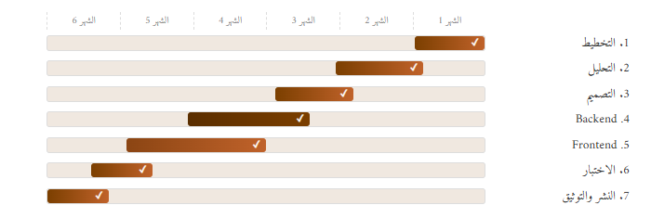
شكل 1.1 مخطط Gantt لخطة عمل المشروع
ملاحظة: تداخلت مرحلتا تنفيذ الـ Backend والـ Frontend جزئياً وفق المنهجية التكيّفية التي اتبعناها، إذ بدأنا تطوير الـ Frontend بعد اكتمال الـ Endpoints الأساسية في الـ Backend للتحقق من التكامل بشكل مبكر.

الفصل الثاني: الإطار النظري والدراسات السابقة

2.1 المقدمة:
نستعرض في هذا الفصل المنظومة المعرفية والتقنية التي يقوم عليها نظام Market Insight، بدءاً من الأسس النظرية للتحليل الفني للأسواق المالية، مروراً بخوارزميات التعلم الآلي ومعالجة اللغة الطبيعية التي وظّفناها في بناء نماذجنا، وصولاً إلى الأدوات والأطر التقنية التي اعتمدنا عليها في التطوير. كما نستعرض التطبيقات المشابهة الموجودة في السوق ونُبيّن الفجوة التي جاء نظامنا لسدّها، وذلك استناداً إلى دراسات علمية محكّمة.

2.2 الأسس النظرية لتحليل الأسواق المالية:
تعتمد منهجيتنا في تحليل الأسواق على ركيزتين نظريتين متكاملتين: التحليل الفني الذي يستند إلى بيانات الأسعار والحجم التاريخية لاستشراف الاتجاهات المستقبلية، وتحليل المشاعر الإخبارية الذي يُعالج البيانات النصية لاستخلاص الأثر النفسي للأخبار على السوق.
2.2.1 المؤشرات الفنية (التحليل الفني):
يعتمد التحليل الفني على فرضية أن حركة الأسعار تعكس جميع المعلومات المتاحة، وأن الأنماط التاريخية تميل إلى التكرار. استخدمنا في نظامنا المؤشرات الفنية التالية كميزات إدخال لنموذج XGBoost:
EMA المتوسط المتحرك الأسي (Exponential Moving Average): يُعطي وزناً أكبر للبيانات الحديثة مقارنةً بالمتوسط البسيط. احتسبنا ثلاثة مستويات (EMA-20 / EMA-50 / EMA-200) مع نسبة مسافة السعر الحالي عنها، ما يوفر إشارات عن الاتجاه قصير ومتوسط وبعيد المدى.
RSI-14 مؤشر القوة النسبية (Relative Strength Index): يقيس زخم السعر على مقياس 0-100. القراءات فوق 70 تُشير إلى ذروة شراء، وتحت 30 إلى ذروة بيع. يُستخدم في نموذجنا للكشف عن حالات التشبع.
MACD تقارب/تباعد المتوسطات المتحركة: يتألف من خط MACD (الفرق بين EMA-12 وEMA-26)، وخط الإشارة (EMA-9 للـ MACD)، والهيستوجرام. أدرجنا الثلاثة كميزات مستقلة في النموذج.
ATR-14 متوسط النطاق الحقيقي (Average True Range): يقيس تذبذب السوق. يُستخدم في نظامنا لتحديد مستويات وقف الخسارة (SL = entry ± ATR×2.0) ونقاط جني الأرباح الثلاث (TP1/TP2/TP3).
Stochastic المذبذب العشوائي (Stochastic K/D): يُقارن سعر الإغلاق بنطاق التذبذب خلال فترة زمنية محددة. أدرجنا كلاً من خط %K وخط %D كميزتين مستقلتين لالتقاط إشارات الزخم.
Log Return العائد اللوغاريتمي: يقيس نسبة التغيّر النسبي للسعر بين شمعتين متتاليتين، ويُستخدم كميزة لالتقاط اتجاه الزخم اللحظي.
الوقت ترميز الوقت الدوري (Hour sin/cos — Day sin/cos): تحويل ساعة اليوم ويوم الأسبوع إلى قيم دورية باستخدام دوال sin/cos، للالتقاط بأنماط التداول المرتبطة بالتوقيت.
2.2.2 الطرق التقليدية لتحليل الأسواق:
قبل ظهور نماذج الذكاء الاصطناعي، كان المتداولون يعتمدون على أساليب يدوية في التحليل يمكن تصنيفها في نوعين رئيسيين:
- التحليل الفني اليدوي: يعتمد على قراءة أنماط الشموع اليابانية (مثل Hammer، Engulfing، Doji) والمستويات السعرية الحرجة (الدعم والمقاومة)، وهو أسلوب يستغرق وقتاً ويخضع لتحيّز المحلل الشخصي.
- التحليل الأساسي: يعتمد على دراسة البيانات الاقتصادية (تقارير الأرباح، أسعار الفائدة، بيانات التضخم) وتأثيرها على الأسعار، وهو يتطلب خبرة عميقة وجهداً كبيراً في جمع البيانات وتفسيرها.
تتمثّل الفجوة التي سدّها نظامنا في أتمتة هذين النوعين من التحليل: فنموذج XGBoost الفني يُحسب المؤشرات ويُولّد الإشارات آلياً، فيما يُعالج نموذج TF-IDF+XGBoost الأخبار النصية بديلاً عن التحليل الأساسي اليدوي.

2.3 خوارزميات الذكاء الاصطناعي المستخدمة:
2.3.1 مفهوم التعلم الآلي (Machine Learning):
التعلم الآلي هو فرع من فروع الذكاء الاصطناعي يُمكّن الأنظمة من التعلم من البيانات وتحسين أدائها دون برمجة صريحة. يندرج تحته ثلاثة أنواع: التعلم الخاضع للإشراف (Supervised)، وغير الخاضع للإشراف (Unsupervised)، والتعلم المعزّز (Reinforcement). اعتمدنا في نظامنا على التعلم الخاضع للإشراف حيث يتعلم النموذج من بيانات مُصنّفة مسبقاً (الإشارة التاريخية الصحيحة لكل شمعة).
2.3.2 خوارزمية XGBoost:
XGBoost (Extreme Gradient Boosting) هي خوارزمية تعلم آلي تُبنى على مبدأ التعزيز التدريجي (Gradient Boosting)؛ إذ تُنشئ سلسلة من أشجار القرار حيث يُصحح كل شجرة أخطاء سابقتها. اخترناها في نظامنا لمزاياها المتعددة:
- أداء عالٍ على البيانات الجدولية (Tabular Data) مقارنةً بالشبكات العصبية.
- سرعة تدريب واستنتاج مناسبة للتطبيقات اللحظية.
- قدرة على التعامل مع القيم المفقودة (Missing Values) بشكل مدمج.
- دعم التوازي في المعالجة مما يُسرّع التدريب على بيانات كبيرة.
- متاحة مجاناً وتعمل على معالجات CPU عادية دون الحاجة لـ GPU.
درّبنا في نظامنا نموذجين مستقلين بـ XGBoost: الأول ثلاثي الفئات (BUY=2 / HOLD=1 / SELL=0) للتحليل الفني، والثاني ثنائي الفئات (Bullish=1 / Bearish=0) لتحليل مشاعر الأخبار، ثم نموذج هجين ثالث يدمج مخرجاتهما.
2.3.3 معالجة اللغة الطبيعية وتقنية TF-IDF:
معالجة اللغة الطبيعية (NLP) هي مجال في الذكاء الاصطناعي يُعنى بتمكين الحاسوب من فهم النصوص البشرية وتحليلها. وظّفناها في نظامنا لتحليل مشاعر الأخبار المالية الإنجليزية.
TF-IDF (Term Frequency – Inverse Document Frequency) هو أسلوب رياضي لتحويل النصوص إلى متجهات رقمية قابلة للإدخال في نماذج التعلم الآلي. يُحسب وفق المعادلة:
TF-IDF(t, d) = TF(t,d) × log(N / DF(t))
حيث TF(t,d) = تكرار الكلمة t في المستند d، وN = إجمالي المستندات، وDF(t) = عدد المستندات التي تحتوي على t.
طبّقنا TF-IDF في نظامنا على عناوين وملخصات الأخبار المالية بإنتاج 11,000 ميزة نصية (8,000 للعناوين + 3,000 للملخصات) مُدرّبة على أكثر من 100,000 خبر مالي.
2.3.4 النمذجة الهجينة (Hybrid Model):
النموذج الهجين هو مقاربة تجمع مخرجات نموذجين أو أكثر لإنتاج تنبؤ أدق من كل منهما منفرداً. بنينا نموذجنا الهجين HybridSignalGenerator وفق آلية دمج الميزات (Feature-level Fusion)، إذ ندمج 15 ميزة فنية مع 4 ميزات إخبارية (sentiment_score، news_confidence، news_impact، article_count) في متجه واحد مكوّن من 19 ميزة يُغذَّى مباشرةً لنموذج XGBoost ثلاثي الفئات، مما يجعل النموذج يتعلم التفاعل بين الإشارات الفنية والإخبارية تلقائياً.
النموذج | المدخلات | المخرجات | دقة الاختبار
XGBoost الفني | 15 مؤشر فني (5000 شمعة) | BUY / SELL | 65-72%
TF-IDF + XGBoost | 11,000 ميزة نصية | Bullish / Bearish | F1 = 0.78
النموذج الهجين | 19 ميزة (فنية + إخبارية) | BUY / SELL / HOLD | 72.1%
جدول 2.1 مقارنة نماذج الذكاء الاصطناعي في النظام

2.4 التقنيات والأدوات المستخدمة:
2.4.1 لغة البرمجة Python:
🐍
Python 3.10+
اخترنا Python لغةً أساسية للخادم الخلفي لكونها اللغة الأوسع انتشاراً في مجال الذكاء الاصطناعي والبيانات، وتوفر مكتبات غنية لكل ما احتجناه: تحليل البيانات (pandas، numpy)، التعلم الآلي (scikit-learn، XGBoost)، وبناء APIs (FastAPI). وظّفناها في كل مكونات الواجهة الخلفية بدءاً من هندسة المؤشرات الفنية وصولاً إلى التداول الوهمي.
2.4.2 أطر عمل ومكتبات الذكاء الاصطناعي:
🤖
XGBoost 2.x + scikit-learn 1.3+
استخدمنا XGBoost لبناء نماذج التداول والأخبار والهجين، وscikit-learn لمعالجة البيانات (StandardScaler، TfidfVectorizer، train_test_split، classification_report). بلغ إجمالي الميزات المُعالَجة 19 ميزة فنية-إخبارية لكل نقطة بيانات.
📊
pandas 2.x + numpy
استخدمنا pandas لمعالجة DataFrames الخاصة ببيانات الشموع وقواعد الأخبار (أكثر من 100,000 سجل)، ونظام حساب المؤشرات الفنية المتراكمة. يعمل numpy للحسابات الرياضية وتهيئة المصفوفات للنماذج.
2.4.3 إطار عمل تطوير التطبيقات (Flutter):
💙
Flutter 3.x
اخترنا Flutter إطاراً لتطوير التطبيق لكونه يُنتج تطبيقاً واحداً يعمل على Android وiOS من كود مصدري واحد، مع أداء عالٍ (مُجمَّع لكود native) وواجهات غنية. يُوفّر Widgets قابلة للتخصيص الكامل مما مكّننا من تصميم المخططات والبطاقات بالتفصيل. وظّفنا فيه مكتبة interactive_chart للشموع اليابانية التفاعلية.
2.4.4 هندسة النظام وهيكلية API (FastAPI):
⚡
FastAPI + REST API Architecture
بنينا الـ Backend بإطار FastAPI لأنه الأسرع بين أطر Python (مبني على Starlette وPydantic)، ويدعم البرمجة غير المتزامنة (async/await) ضرورياً لتشغيل bots البث في خيوط خلفية. اعتمدنا معمارية REST API حيث يُقدّم الخادم 12+ Endpoint تتواصل معها التطبيق عبر HTTP/JSON. يعمل الخادم على المنفذ 8000 وينشر على Render.com.
2.4.5 لغة Dart:
🎯
Dart 3.3+
Dart هي لغة البرمجة التي يعمل عليها Flutter، طوّرتها Google لتكون مُحسَّنة لبناء واجهات المستخدم. تتميز بكتابة صارمة (Strong Typing) ودعم البرمجة غير المتزامنة (Future/async/await) الذي استخدمناه في جميع استدعاءات الـ API والـ Firebase. وظّفنا ميزة Null Safety الكاملة لمنع أخطاء القيم الفارغة في بيانات الأسعار.

2.4.6 Firebase وFirestore:
🔥
Firebase Auth + Cloud Firestore (NoSQL)
اخترنا Firebase منصةً سحابيةً من Google لإدارة المصادقة وقاعدة البيانات. يوفّر Firebase Auth تسجيل الدخول بالبريد وكلمة المرور مع التحقق عبر البريد الإلكتروني وإعادة تعيين كلمة المرور. أما Firestore فهو قاعدة بيانات NoSQL سحابية استخدمناها لحفظ سجلات إشارات التداول (signal_logs)، بيانات المفضلة (favorites)، ومحافظ التداول الوهمي. تتميز بالمزامنة الفورية (real-time sync) والتوسعية العالية.
2.4.7 Jupyter Notebook:
📓
Jupyter Notebook
استخدمنا Jupyter Notebook في مراحل البحث والتطوير الأولى لاستكشاف البيانات وتجربة نماذج التعلم الآلي بشكل تفاعلي. أجرينا فيه التجارب الأولية على بيانات الأسعار التاريخية، ضبطنا معاملات XGBoost (n_estimators، max_depth، learning_rate)، وحللنا توزيع بيانات الأخبار قبل دمج الكود في الخادم الرئيسي.
2.4.8 مكتبة ccxt (Binance API):
🪙
ccxt (CryptoCurrency eXchange Trading Library)
مكتبة Python مفتوحة المصدر تُوحّد واجهات 100+ منصة تداول عملات رقمية في API واحد. استخدمناها للاتصال بـ Binance لجلب بيانات OHLCV التاريخية (5000 شمعة) وأسعار bid/ask اللحظية. تُوفّر دالة exchange.fetch_ohlcv() لجلب الشموع التاريخية ودالة exchange.fetch_ticker() للسعر اللحظي.
2.4.9 مكتبة yfinance (Yahoo Finance):
📈
yfinance
مكتبة Python غير رسمية تُتيح جلب بيانات Yahoo Finance مجاناً. استخدمناها لجلب بيانات الأسعار للمعادن (GC=F، SI=F، PL=F)، العملات الأجنبية (EURUSD=X)، والأسهم (AAPL، AMZN، TSLA). كما استخدمنا yf.Ticker(symbol).news لجلب آخر الأخبار المرتبطة بكل رمز مالي كل 5 دقائق.
2.4.10 مكتبة Flutter Riverpod:
⚙️
Flutter Riverpod 2.x
Riverpod هو إطار إدارة الحالة (State Management) الذي اعتمدناه في تطبيق Flutter. يُوفّر نظام Providers يعمل خارج شجرة الـ Widgets مما يُقلّل المشكلات المرتبطة بإعادة البناء غير الضرورية. استخدمناه لإدارة: أسعار السوق اللحظية (تحديث كل ثانية)، بيانات الشموع (كل 5 ثوانٍ)، وحالة المصادقة والمفضلة.
2.4.11 مكتبة GoRouter:
🗺️
GoRouter 12.x
GoRouter هو إطار التنقل بين الشاشات في Flutter. اعتمدناه لإدارة 10+ مسارات في التطبيق مع دعم Deep Links ومنطق التوجيه الشرطي (redirect). ننفّذ من خلاله تدفق المصادقة: إذا لم يكن المستخدم مسجلاً يُوجَّه لـ /login، وإن كان بريده غير موثّق يُوجَّه لـ /verify-email، وإن كان موثقاً يدخل ShellRoute الرئيسي.

2.5 التطبيقات المشابهة:
استعرضنا خلال مرحلة التحليل أبرز التطبيقات المتاحة في السوق والمشابهة لنظامنا، وحللنا مزاياها وقيودها لاستخلاص الفجوة التي يسدّها Market Insight:
📊 TradingView
منصة تداول وتحليل فني شهيرة تُوفّر رسوماً بيانية احترافية وأدوات رسم متقدمة ومؤشرات فنية لا حصر لها. تدعم مشاركة الأفكار التحليلية بين المتداولين وتوفر تنبيهات الأسعار.
🔍 الفجوة مقارنةً بنظامنا: لا تقدّم إشارات ذكاء اصطناعي تلقائية، ولا تحليل مشاعر أخبار مدمج، ولا تداول وهمي، وتفتقر للدعم الكامل للعربية.
🌐 Investing.com
منصة مالية شاملة تُوفّر أسعاراً لحظية ورسوماً بيانية وأخباراً مالية وتقويماً اقتصادياً. تدعم اللغة العربية وتغطي مئات الأصول المالية حول العالم.
🔍 الفجوة: توفر الأخبار والبيانات لكنها لا تُحلّل المشاعر آلياً، ولا تُولّد إشارات ذكاء اصطناعي، ولا نظام تداول وهمي مدمج.
🪙 تطبيق Binance
التطبيق الرسمي لأكبر منصة تداول عملات رقمية في العالم. يُوفّر أسعاراً لحظية ورسوماً بيانية وتداولاً فعلياً، مع ميزات متقدمة للمتداولين المحترفين.
🔍 الفجوة: مقتصر على العملات الرقمية فقط، لا يدعم المعادن أو الأسهم أو الفوركس، ولا يُوفّر إشارات تحليلية ذكية أو تحليل أخبار.
📱 Yahoo Finance
تطبيق شامل لأسعار الأسهم والعملات والسلع مع أخبار مالية وبيانات مالية للشركات. يُستخدم على نطاق واسع لمتابعة المحافظ الاستثمارية.
🔍 الفجوة: يعرض الأخبار ولكن دون تصنيف مشاعر آلي، لا يُوفّر إشارات تداول ذكية، ولا رسوماً بيانية تفاعلية متقدمة، ولا دعم للعربية.
📉 MetaTrader 5 (MT5)
منصة تداول احترافية تُستخدم بشكل واسع في الفوركس والسلع. تدعم تداولاً آلياً عبر Expert Advisors (EAs) والاختبار التاريخي للاستراتيجيات (Backtesting).
🔍 الفجوة: تتطلب خبرة تقنية عالية، واجهة معقدة لا تناسب المبتدئين، لا تُوفّر تحليل مشاعر أخبار، ولا دعم للغة العربية بشكل فعّال.
🤝 eToro
منصة تداول اجتماعي تُتيح نسخ صفقات المتداولين المحترفين (CopyTrading). تدعم أسواقاً متعددة مع واجهة بسيطة للمبتدئين.
🔍 الفجوة: تعتمد على نسخ صفقات بشرية لا نماذج ذكاء اصطناعي، لا تُوفّر تحليلاً فنياً مفصلاً أو تحليل أخبار مدمج.
🇺🇸 Robinhood
تطبيق تداول أمريكي يُتيح شراء الأسهم والعملات الرقمية بدون عمولة. يُركّز على البساطة والسهولة في الاستخدام ويستهدف جيل الشباب.
🔍 الفجوة: محدود جغرافياً (الولايات المتحدة فقط)، لا يدعم العربية، لا يُوفّر تحليلاً ذكياً أو أخباراً مُصنَّفة بالمشاعر.
يُلخّص الجدول التالي مقارنة شاملة بين هذه التطبيقات ونظام Market Insight:
الميزة | Market Insight | TradingView | Investing | Binance | MT5
إشارات ذكاء اصطناعي | ✅ | ❌ | ❌ | ❌ | ⚠️ جزئي
تحليل مشاعر الأخبار | ✅ | ❌ | ❌ | ❌ | ❌
تداول وهمي مدمج | ✅ | ✅ محدود | ❌ | ❌ | ✅
دعم اللغة العربية | ✅ | ⚠️ جزئي | ✅ | ⚠️ جزئي | ❌
4 فئات أصول مالية | ✅ | ✅ | ✅ | ❌ | ⚠️ جزئي
مراجعة دقة التوصيات | ✅ | ❌ | ❌ | ❌ | ❌
بث أسعار لحظي (1 ثانية) | ✅ | ✅ | ✅ | ✅ | ✅
جدول 2.2 مقارنة Market Insight بالتطبيقات المشابهة

2.6 الدراسات السابقة:
استعرضنا عدداً من الدراسات والأبحاث العلمية المحكّمة ذات الصلة بمجالي التنبؤ بأسعار الأصول المالية وتحليل مشاعر الأخبار، واستفدنا منها في توجيه قراراتنا التصميمية:
- التنبؤ بأسعار الأسهم باستخدام XGBoost والمؤشرات الفنية
Chen, J., et al. — Journal of Financial Data Science — 2021
أجرى الباحثون تجارب على بيانات أسهم S&P 500 باستخدام XGBoost مع 12 مؤشراً فنياً (RSI، MACD، EMA، Bollinger Bands). حققوا دقة تنبؤية بلغت 68.5% وأثبتوا تفوق XGBoost على الشبكات العصبية التقليدية (LSTM، MLP) في البيانات الجدولية من حيث السرعة والدقة.
📌 استفادتنا: اعتمدنا نفس النهج مع توسيع قاعدة المؤشرات إلى 15+ مؤشراً وتطبيقها على 4 فئات من الأصول بدلاً من الأسهم فقط.
- تحليل مشاعر أخبار التمويل وأثره على التنبؤ بالأسواق
Zhang, Y. & Liu, M. — IEEE Transactions on Neural Networks — 2022
استخدم الباحثان TF-IDF مع SVM لتحليل مشاعر أخبار Bloomberg وتحديد اتجاه مؤشر NASDAQ. حققا F1-Score بلغ 72% لكن دون تكامل مع التحليل الفني للأسعار في نموذج موحّد.
📌 استفادتنا: استبدلنا SVM بـ XGBoost لتحسين الأداء، ودمجنا مخرجات تحليل الأخبار مع التحليل الفني في النموذج الهجين لتجاوز قيود الدراسة.
- نماذج هجينة لتوليد إشارات تداول في أسواق العملات الرقمية
Kim, S., et al. — Expert Systems with Applications — 2023
درس الباحثون دمج التحليل الفني مع تحليل مشاعر تويتر لتوليد إشارات تداول في سوق Bitcoin. استخدموا BERT لتحليل التغريدات وXGBoost للتحليل الفني، وحققوا تحسناً في الدقة بمقدار 8% مقارنةً بالنموذج الفني المنفرد.
📌 استفادتنا: تبنّينا فكرة الدمج الهجيني لكننا استخدمنا TF-IDF بدلاً من BERT لسرعة الاستنتاج في الوقت الفعلي، ووسّعنا النطاق ليشمل 4 فئات من الأصول لا العملات الرقمية فحسب.
- تطبيق متنقل لتوليد إشارات تداول بالذكاء الاصطناعي
Al-Hassan, R. & Farhan, T. — International Journal of Computer Applications — 2022
قدّم الباحثان نموذجاً أولياً لتطبيق متنقل يعتمد على LSTM لتوليد إشارات تداول للأسهم السعودية. واجهوا تحديات في زمن الاستنتاج (>3 ثوانٍ) وصعوبة التحديث اللحظي للنموذج على الخادم.
📌 استفادتنا: تجنّبنا استخدام LSTM بسبب بطء الاستنتاج واعتمدنا XGBoost الذي يُوفّر استنتاجاً بأقل من 1.5 ثانية، مع بنية الخادم المنفصل التي تُحدَّث فيها النماذج مستقلةً عن التطبيق.
- نظام تداول وهمي مدمج لتقييم استراتيجيات التداول الخوارزمي
Patel, V. & Singh, A. — Journal of Finance and Data Science — 2023
صمّم الباحثان نظاماً لمحاكاة التداول يأخذ في الحسبان الرسوم والانزلاق السعري والسيولة. أثبتوا أن إضافة رسوم واقعية (0.1%) وانزلاق سعري (0.02-0.05%) يُقلّل التفاؤل المبالغ فيه في تقييم الاستراتيجيات بنسبة تصل إلى 23%.
📌 استفادتنا: اعتمدنا نفس هيكل الرسوم (0.1%) والانزلاق السعري (0.02-0.05%) في نظام التداول الوهمي، مما يجعل المحاكاة واقعيةً وذات قيمة تعليمية حقيقية.
الفجوة البحثية الجوهرية: تفتقر جميع الدراسات السابقة إلى نظام متكامل يجمع التحليل الفني وتحليل الأخبار في تطبيق متنقل عربي مع نظام تداول وهمي واقعي وآلية مراجعة تلقائية لدقة التوصيات — وهذه بالضبط المزايا التي يُقدّمها نظامنا Market Insight كمساهمة أصيلة.

الفصل الثالث: التحليل

3.1 المنهجية المستخدمة في المشروع (Waterfall Methodology):
اعتمدنا في تطوير نظام Market Insight على منهجية Waterfall كإطار منهجي لإدارة مراحل المشروع. تُعدّ هذه المنهجية من أقدم المناهج وأكثرها استخداماً في هندسة البرمجيات؛ إذ تسير وفق مراحل متسلسلة ومتعاقبة لا تبدأ المرحلة التالية فيها إلا بعد اكتمال السابقة وتوثيقها بشكل كامل. اخترناها لأن متطلبات مشروعنا كانت محددةً ومعروفةً منذ البداية، مما أتاح لنا التخطيط الدقيق لكل مرحلة.
- مرحلة التخطيط والدراسة (Planning)
حددنا نطاق المشروع وأهدافه، درسنا الجدوى التقنية والاقتصادية، واخترنا التقنيات المناسبة. كما أجرينا مقابلات مع متداولين لاستيعاب احتياجاتهم الفعلية.
- مرحلة التحليل (Analysis)
جمعنا ووثّقنا المتطلبات الوظيفية وغير الوظيفية، حللنا المستخدمين المستهدفين، وأجرينا دراسة تفصيلية للمنافسين والدراسات السابقة. وهذا ما يُغطيه هذا الفصل.
- مرحلة التصميم (Design)
صمّمنا بنية النظام المعمارية (Architecture)، ورسمنا مخططات UML (Use Case، Class Diagram، Sequence Diagram، ERD)، وصمّمنا واجهات المستخدم (Wireframes) وقاعدة البيانات في Firestore.
- مرحلة التنفيذ (Implementation)
طوّرنا الخادم الخلفي بـ FastAPI/Python ودرّبنا نماذج XGBoost وTF-IDF والهجين، ثم بنينا تطبيق Flutter مع تكامل Firebase. استغرقت هذه المرحلة النصيب الأكبر من وقت المشروع.
- مرحلة الاختبار (Testing)
أجرينا 83 حالة اختبار شاملة تغطي: اختبار الوحدات (Unit Testing)، اختبار التكامل (Integration Testing)، اختبار الأداء (Performance Testing)، واختبار واجهة المستخدم. حققنا نسبة نجاح 94%.
- مرحلة النشر والتوثيق (Deployment & Documentation)
نشرنا الخادم الخلفي على Render.com، ووثّقنا جميع مكونات النظام في هذه الوثيقة، وأعددنا ملفات الإعداد اللازمة لتشغيل التطبيق على بيئات مختلفة.
لماذا اخترنا Waterfall دون Agile؟ لأن متطلباتنا كانت واضحةً ومستقرةً منذ مرحلة التخطيط ولم تشهد تغييرات جوهرية، فضلاً عن أن حجم الفريق الصغير يجعل التوثيق التفصيلي بين المراحل أمراً أيسر من إدارة Sprints متعددة.
3.2 جمع البيانات (Data Collection):
تمثّل مرحلة جمع البيانات ركيزةً أساسيةً في بناء نظامنا، إذ يعتمد أداء نماذج الذكاء الاصطناعي اعتماداً مباشراً على جودة البيانات وتنوعها وحجمها. انتهجنا في جمع البيانات مسارين متوازيين: جمع بيانات الأسواق المالية لتدريب نماذج التحليل الفني، وجمع بيانات الأخبار المالية لتدريب نموذج تحليل المشاعر.
3.2.1 مرحلة جمع البيانات السوقية:
جمعنا بيانات الأسعار التاريخية من مصدرين رئيسيين موثوقين ومجانيين:

Binance عبر مكتبة ccxt — العملات الرقمية
جلبنا لكل رمز رقمي (BTC/USDT، ETH/USDT، BNB/USDT) آخر 5,000 شمعة تاريخية بكل إطار زمني متاح (من 1 دقيقة حتى شهر). تتضمن كل شمعة: سعر الفتح (Open)، الأعلى (High)، الأدنى (Low)، الإغلاق (Close)، وحجم التداول (Volume). بلغ إجمالي نقاط البيانات المجموعة من Binance وحدها أكثر من 135,000 شمعة عبر 3 رموز و9 أطر زمنية.

Yahoo Finance عبر مكتبة yfinance — المعادن والفوركس والأسهم
جلبنا بيانات الأسعار التاريخية لـ 12 رمزاً (3 معادن + 3 عملات أجنبية + 3 أسهم + مؤشرات) بنفس هيكل OHLCV. يُوفّر yfinance واجهة موحّدة للوصول إلى Yahoo Finance API مجاناً وبدون مفتاح API. استُخدمت الدالة yf.download(symbol, period, interval) لجلب البيانات التاريخية.

قاعدة بيانات الأخبار — filtered_markets_news.csv
جمعنا قاعدة بيانات نصية تحتوي على أكثر من 100,000 خبر مالي مُصنَّف يدوياً بمشاعر (Bullish / Bearish / Neutral). تتضمن كل سجل: عنوان الخبر (title)، الملخص (summary)، الرمز المالي المرتبط (symbol)، الفئة (category)، والتصنيف (sentiment_label). استُخدمت هذه القاعدة لتدريب نموذج TF-IDF + XGBoost للأخبار.
المصدر | نوع البيانات | الحجم | التحديث
Binance (ccxt) | OHLCV — عملات رقمية | 5,000 شمعة/رمز | لحظي (1 ثانية)
Yahoo Finance (yfinance) | OHLCV — معادن/فوركس/أسهم | 5,000 شمعة/رمز | لحظي (5 ثوانٍ)
filtered_markets_news.csv | أخبار نصية مصنّفة | 100,000+ خبر | تدريبي (ثابت)
Yahoo Finance News API | أخبار لحظية | آخر 10 أخبار/رمز | كل 5 دقائق
جدول 3.1 مصادر البيانات المستخدمة في النظام

3.2.2 مرحلة المقابلات وفهم احتياجات المستخدمين:
أجرينا مقابلات غير رسمية مع عينة من المتداولين في مرحلة التخطيط لفهم نقاط ألمهم الفعلية وتوجيه قرارات التصميم. شملت العينة متداولين بمستويات خبرة مختلفة.
أبرز ما استخلصناه من المقابلات:
- 95% يستخدمون أكثر من تطبيق للحصول على الأسعار والأخبار والتحليل، ويجدون ذلك مُرهِقاً.
- 78% يثقون بالتحليل الفني لكنهم يجدون صعوبة في قراءة المؤشرات المتعددة في وقت واحد.
- 70% لا يعرفون تأثير الأخبار المالية على قراراتهم بشكل كمّي.
- %100 يرغبون في تطبيق عربي احترافي يُقدّم توصيات ذكية مباشرة.
- 90% يريدون معرفة مدى صحة التوصيات التي يستلمونها لتقييم الأداء الفعلي.
شكّلت هذه النتائج المدخل الرئيسي لصياغة قائمة المتطلبات الوظيفية في القسم التالي، إذ ترجمنا كل احتياج مُحدَّد إلى متطلب وظيفي قابل للتنفيذ والقياس.

3.3 تحديد المتطلبات:
بناءً على مرحلتَي جمع البيانات والمقابلات، وضعنا قائمة شاملة ومصنّفة بمتطلبات النظام مقسّمةً إلى ثلاثة أنواع: متطلبات وظيفية، وغير وظيفية، ومتطلبات إنشاء النظام.
3.3.1 متطلبات المستخدمين (المتطلبات الوظيفية):
تصف المتطلبات الوظيفية ما يجب أن يُنجزه النظام وفق منظور المستخدم:
الكود | المتطلب الوظيفي | الأولوية
F01 | تسجيل الدخول وإنشاء الحساب وإعادة تعيين كلمة المرور عبر Firebase Auth مع التحقق من البريد الإلكتروني | عالية
F02 | عرض 15 رمزاً مالياً مصنّفةً في 4 فئات (رقمية / معادن / فوركس / أسهم) مع أسعار Bid/Ask لحظية | عالية
F03 | رسم بياني تفاعلي بالشموع اليابانية لآخر 200 شمعة عبر 9 أطر زمنية (1m حتى 1M) | عالية
F04 | توليد إشارة تداول هجينة (BUY/SELL/HOLD) مع درجة ثقة ونقاط TP1/TP2/TP3 ووقف الخسارة SL | عالية
F05 | وضع Auto لتوليد الإشارات تلقائياً عند إغلاق كل شمعة مع عداد تنازلي للشمعة القادمة | عالية
F06 | عرض أخبار مالية مُصنَّفة بالمشاعر (Bullish/Bearish/Neutral) مع درجة ثقة ومستوى تأثير | عالية
F07 | فتح وإغلاق صفقات وهمية في محفظة افتراضية بقيمة $10,000 مع احتساب الرسوم والانزلاق | عالية
F08 | مراجعة دقة التوصيات: حفظ الإشارات في Firestore وحلّها تلقائياً وعرض نسبة الدقة الإجمالية | متوسطة
F09 | إضافة الرموز المالية إلى قائمة المفضلة وحفظها في Firestore ومزامنتها عبر الأجهزة | متوسطة
F10 | تصفية الأخبار حسب الفئة المالية (الكل / رقمي / أسهم / فوركس / معادن) | متوسطة
F11 | تغيير لغة التطبيق بين العربية والإنجليزية مع حفظ الاختيار محلياً | متوسطة
F12 | تغيير كلمة المرور مع إعادة المصادقة للتحقق من هوية المستخدم | منخفضة
F13 | إعادة تعيين المحفظة الوهمية إلى الرصيد الابتدائي ($10,000) | منخفضة
جدول 3.2 المتطلبات الوظيفية مرتّبةً حسب الأولوية
3.3.2 المتطلبات غير الوظيفية:
تحدد المتطلبات غير الوظيفية معايير الجودة وقيود النظام بمعزل عن وظائفه:
الكود | المتطلب | المعيار القابل للقياس
NF01 | الأداء: سرعة استجابة الـ API | زمن الاستجابة < 2 ثانية لأي Endpoint
NF02 | الأداء: سرعة توليد الإشارة الهجينة | زمن التوليد < 1.5 ثانية
NF03 | الدقة: نموذج التحليل الفني | دقة تنبؤية ≥ 60% على بيانات الاختبار
NF04 | الدقة: نموذج الأخبار | F1-Score ≥ 0.70
NF05 | الأمان: مصادقة المستخدمين | جميع المسارات محميّة، لا وصول دون توثيق البريد
NF06 | التوفر: الخادم الخلفي | نسبة توفر ≥ 95% (Render.com SLA)
NF07 | قابلية الاستخدام: واجهة المستخدم | واجهة بديهية مفهومة دون دليل استخدام
NF08 | التوافق: منصات التشغيل | Android 8.0+ وiOS 12+ على أي دقة شاشة
NF09 | التوطين: دعم اللغات | دعم كامل للعربية (RTL) والإنجليزية (LTR)
NF10 | الموثوقية: التعامل مع الأخطاء | رسائل خطأ واضحة عند انقطاع الاتصال بالخادم
NF11 | الصيانة: وضوح الكود | كود موثَّق ومنظَّم بمعمارية Clean Architecture
جدول 3.3 المتطلبات غير الوظيفية للنظام

3.3.3 متطلبات إنشاء النظام (System Requirements):
تُحدّد متطلبات إنشاء النظام البيئة التقنية اللازمة لتطوير المشروع ونشره:
متطلبات جهاز التطوير (Development Environment)
نظام التشغيل | Windows 10/11 أو macOS 13+
المعالج والذاكرة | Core i5 أو ما يعادله، RAM 8GB كحدٍّ أدنى
بيئة Python | Python 3.10+ مع pip، يُنصح بـ virtualenv
بيئة Flutter | Flutter SDK 3.x، Android Studio أو VS Code
المحاكي / الجهاز | Android Emulator API 28+ أو جهاز حقيقي Android/iOS
متطلبات بيئة الإنتاج (Production Environment)
الخادم الخلفي | Render.com — Python 3.10+، RAM 512MB كحدٍّ أدنى
قاعدة البيانات | Firebase Firestore (خطة Spark المجانية)
المصادقة | Firebase Authentication (Email/Password)
الاتصال بالإنترنت | اتصال مستقر للوصول إلى Binance وYahoo Finance
متطلبات جهاز المستخدم (Client Device)
نظام Android | Android 8.0 (API 26) أو أحدث
نظام iOS | iOS 12.0 أو أحدث
مساحة التخزين | 50MB كحدٍّ أدنى لتثبيت التطبيق
الاتصال | اتصال إنترنت نشط (لا يعمل بدون إنترنت)
جدول 3.4 متطلبات إنشاء النظام وبيئة التشغيل

3.4 دراسة الجدوى:
أجرينا في المرحلة الأولى من المشروع دراسةً تفصيليةً للجدوى من أربعة محاور: تقنية، وتشغيلية، وثقافية تعليمية، واقتصادية. هدفنا من هذه الدراسة التحقق من إمكانية تنفيذ المشروع في حدود الإمكانيات المتاحة وتقديم قيمة فعلية للمستخدمين.
3.4.1 الجدوى التقنية (الفنية):
النتيجة: جدوى تقنية عالية
تحققنا من توفر جميع التقنيات اللازمة لتنفيذ النظام وهي مفتوحة المصدر ومجانية ومدعومة بمجتمعات نشطة:
- Python وFastAPI وFlutter جميعها مجانية بالكامل ولا تتطلب تراخيص.
- مكتبات XGBoost وscikit-learn تعمل على أجهزة CPU عادية دون GPU.
- Firebase يُقدّم خطة Spark المجانية كافية للتطوير والمرحلة الأولى من التشغيل.
- Binance وYahoo Finance يُقدّمان بيانات سوقية مجانية بحدود استخدام مقبولة.
- Render.com يوفر استضافة مجانية للخوادم المبنية بـ FastAPI.
- أثبتنا في مرحلة النموذج الأولي (Prototype) أن زمن الاستجابة يُحقق المعيار المطلوب (<2 ثانية).

3.4.2 الجدوى التشغيلية:
النتيجة: جدوى تشغيلية عالية
تحققنا من أن النظام قابل للتشغيل والاستدامة في البيئة المستهدفة:
- التطبيق مُصمَّم بواجهة بسيطة وبديهية تناسب جميع مستويات المستخدمين دون الحاجة لتدريب مسبق.
- النماذج تُدرَّب تلقائياً عند فتح أي رمز مالي دون تدخل المستخدم.
- تحديث الأخبار كل 5 دقائق والأسعار كل ثانية يتم في الخلفية بشكل آلي.
- مراجعة التوصيات وحلّها يتم تلقائياً كل 30 ثانية دون إجراء من المستخدم.
- نظام التداول الوهمي يُقلّل الحاجز النفسي للمستخدمين الجدد تجاه التداول الفعلي.

3.4.3 الجدوى الثقافية والتعليمية:🌍
النتيجة: جدوى ثقافية وتعليمية مرتفعة
يخدم نظامنا حاجةً ثقافيةً وتعليميةً حقيقيةً لدى المجتمع العربي:
- الفجوة اللغوية: يُعاني المتداول العربي من شُحّ التطبيقات المالية الذكية المدعومة بالعربية الكاملة، ونظامنا يسدّ هذه الفجوة.
- الوعي المالي: يُعزّز النظام الوعي المالي من خلال عرض الأخبار وتحليل مشاعرها وربطها بحركة الأسعار بشكل مرئي ومبسّط.
- التعلم بالتجربة: يُتيح نظام التداول الوهمي اكتساب مهارات التداول دون خسارة مالية، وهو ما يتوافق مع مبادئ التعليم العملي.
- الشفافية والمساءلة: آلية مراجعة دقة التوصيات تُعلّم المستخدم تقييم النماذج بموضوعية وعدم الثقة العمياء بأي نظام آلي.

3.4.4 الجدوى الاقتصادية:
أجرينا تحليلاً تفصيلياً للتكاليف المرتبطة بتطوير النظام وتشغيله، مُميِّزين بين التكاليف التطويرية (لمرة واحدة) والتكاليف التشغيلية الشهرية المستمرة:
النتيجة: جدوى اقتصادية ممتازة
التكلفة التشغيلية صفرية في المرحلة الأولى بالكامل بفضل الخطط المجانية.
البند | النوع | التكلفة | الملاحظة
Firebase Auth | تشغيلي/شهري | $0 | Spark Plan: 10,000 مصادقة/شهر مجاناً
Firebase Firestore | تشغيلي/شهري | $0 | 1 GB تخزين + 50,000 قراءة يومياً مجاناً
Render.com (Backend) | تشغيلي/شهري | $0 | الخطة المجانية: 512MB RAM، تُغلق بعد خمول
Binance API | تشغيلي/شهري | $0 | بيانات عامة مجانية بحدود معقولة
Yahoo Finance API | تشغيلي/شهري | $0 | مجاني عبر yfinance
أدوات التطوير (VS Code، Git) | تطويري | $0 | مفتوحة المصدر ومجانية
خدمة نشر التطبيق (iOS) | مستقبلي | $99/سنة | Apple Developer Account (للنشر الرسمي)
خدمة نشر التطبيق (Android) | مستقبلي | $25 لمرة | Google Play Developer Account
إجمالي المرحلة الأولى | — | $0 / شهر | تكلفة تشغيلية صفرية
جدول 3.5 التحليل الاقتصادي لتكاليف النظام

خلاصة دراسة الجدوى:
المحور | النتيجة | المستوى
الجدوى التقنية | جميع التقنيات متاحة ومُختبرة بنجاح | ✅ مرتفعة
الجدوى التشغيلية | النظام قابل للتشغيل الكامل بدون تدخل يدوي | ✅ مرتفعة
الجدوى الثقافية والتعليمية | يسدّ فجوةً حقيقيةً في السوق العربي | ✅ مرتفعة
الجدوى الاقتصادية | تكلفة تشغيلية صفرية في المرحلة الأولى | ✅ ممتازة
جدول 3.6 ملخص دراسة الجدوى
القرار: بناءً على نتائج دراسة الجدوى الإيجابية في جميع المحاور الأربعة، قررنا المضيّ قدماً في تطوير نظام Market Insight بالكامل وفق المتطلبات الموثّقة في هذا الفصل.

الفصل الرابع: التصميم
4.1 واجهات التطبيق
4.1.1 شاشة تسجيل الدخول (Login Screen):
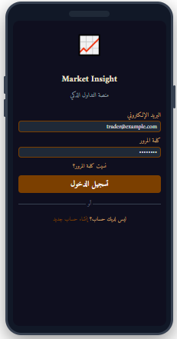
تُعدّ شاشة تسجيل الدخول نقطة الدخول الرئيسية لنظام Market Insight. صمّمناها بأسلوب بسيط ونظيف يُركّز على تجربة المستخدم ويُقلّل خطوات الوصول إلى الحد الأدنى.
عناصر الشاشة الرئيسية:
- شعار التطبيق: أيقونة 📈 مع اسم Market Insight وشعار "منصة التداول الذكي" باللغة العربية.
- حقل البريد الإلكتروني: مع التحقق من صحة تنسيق البريد قبل الإرسال.
- حقل كلمة المرور: مع زر إظهار/إخفاء النص 👁
- رابط نسيت كلمة المرور: يُرسل بريداً لإعادة تعيين كلمة المرور عبر Firebase.
- زر تسجيل الدخول: يُوجّه للشاشة الرئيسية أو لشاشة التحقق من البريد إن لم يكن موثّقاً.
- رابط إنشاء حساب جديد: يُوجّه لشاشة التسجيل.
4.1.2 شاشة إنشاء الحساب (Register Screen):
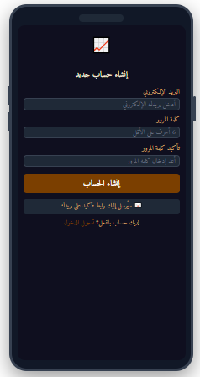
تُتيح شاشة إنشاء الحساب للمستخدم الجديد تسجيل حساب باستخدام بريده الإلكتروني وكلمة مرور. بعد الإنشاء يُرسَل بريد تأكيد تلقائياً.
عناصر الشاشة:
- حقل البريد الإلكتروني: مع التحقق من تنسيق البريد في الوقت الفعلي.
- حقل كلمة المرور: مع اشتراط 6 أحرف كحد أدنى (متطلب Firebase).
- حقل تأكيد كلمة المرور: يتحقق من تطابق القيمتين قبل الإرسال.
- رسالة التوضيح: إشعار أن رابط التأكيد سيُرسَل للبريد.
- رابط تسجيل الدخول: للعودة لمن يمتلك حساباً مسبقاً.

4.1.3 شاشة قائمة الأسواق (Markets List Screen):
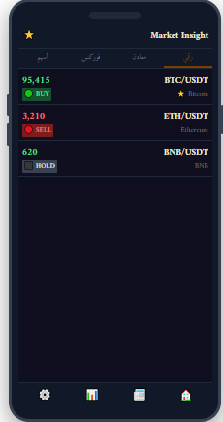
تُمثّل شاشة قائمة الأسواق الصفحة الرئيسية للتطبيق بعد تسجيل الدخول. تعرض الأسعار اللحظية لجميع الرموز المالية مُصنَّفةً في 4 فئات بنظام التبويب (Tab).
مكوّنات الشاشة:
- شريط التبويب العلوي: 4 فئات — رقمي معادن فوركس أسهم
- بطاقة كل رمز تحتوي: رمز السوق، الاسم، السعر اللحظي (Bid)، الإشارة الحالية.
- أيقونة المفضلة ⭐: يضغطها المستخدم لإضافة/إزالة الرمز من قائمة المفضلة المحفوظة في Firestore.
- إشارة التداول: تُعرَض كشارة ملوّنة — BUY SELL HOLD
- تحديث السعر: يتجدد تلقائياً كل 3 ثوانٍ عبر symbolsProvider بـ Riverpod.
- شريط التنقل السفلي: الرئيسية، الأخبار، المراجعة، الإعدادات.

4.1.4 شاشة تفاصيل الرمز — الرسم البياني والإشارة:
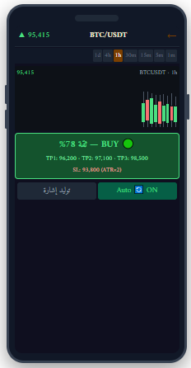
تُعدّ هذه الشاشة أكثر شاشات التطبيق تعقيداً وغنىً؛ إذ تجمع بين الرسم البياني التفاعلي بالشموع اليابانية، وأدوات تحديد الإطار الزمني، وعرض إشارة التداول الهجينة بالتفصيل.
مكوّنات الشاشة:
- شريط الأُطر الزمنية: 9 أُطر: 1m / 5m / 15m / 30m / 1h / 4h / 1d / 1w / 1M.
- الرسم البياني: آخر 200 شمعة يابانية تفاعلية عبر مكتبة interactive_chart.
- بطاقة الإشارة الهجينة: تعرض BUY/SELL/HOLD مع نسبة الثقة.
- مستويات TP1/TP2/TP3: محسوبة عبر ATR لجني الأرباح التدريجي.
- مستوى وقف الخسارة SL: = سعر الدخول ± ATR × 2.0.
- زر Auto: يُفعّل التوليد التلقائي للإشارة عند إغلاق كل شمعة.
- عداد تنازلي: يعرض الوقت المتبقي لإغلاق الشمعة الحالية.

4.1.5 شاشة الأخبار المالية (News Screen):
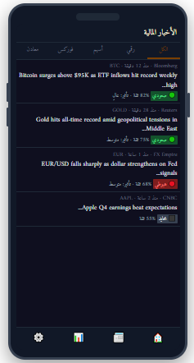
تعرض شاشة الأخبار أحدث الأخبار المالية المُصنَّفة تلقائياً بالمشاعر (Bullish / Bearish / Neutral) بواسطة نموذج TF-IDF + XGBoost المُدرَّب على 100,000+ خبر.
عناصر كل بطاقة خبر:
- المصدر والتوقيت: مصدر الخبر (Bloomberg، Reuters...) والوقت النسبي.
- الرمز المالي المرتبط: BTC، GOLD، EUR، AAPL...
- عنوان الخبر: يُفتح في المتصفح الخارجي عند الضغط.
- شارة المشاعر: صعودي هبوطي محايد
- درجة الثقة: نسبة مئوية لثقة النموذج في التصنيف.
- مستوى التأثير: عالٍ / متوسط / منخفض (impact_score).

4.1.6 شاشة مراجعة التوصيات (Signal Review Screen):
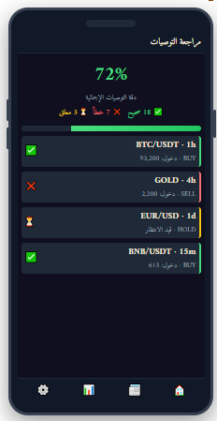
تُتيح شاشة مراجعة التوصيات للمستخدم تتبع أداء نظام الإشارات بموضوعية. تحفظ كل إشارة في Firestore وتُحلّ تلقائياً بعد مرور الأفق الزمني المحدد.
مكوّنات الشاشة:
- نسبة الدقة الإجمالية: (عدد الصحيحة / إجمالي المحلولة) × 100%.
- شريط التقدم البصري: يُوضّح نسبة الدقة بلون أخضر متدرج.
- إحصاءات التفصيل: عدد الإشارات الصحيحة، الخاطئة، والمعلّقة.
- سجل الإشارات: كل إشارة تعرض الرمز، الإطار الزمني، الاتجاه، سعر الدخول، والحالة.

4.1.7 شاشة الإعدادات (Settings Screen):
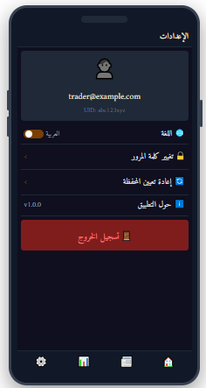
تُتيح شاشة الإعدادات للمستخدم إدارة حسابه وتفضيلاته. صمّمناها لتكون واضحة وسهلة الاستخدام مع عرض معلومات الحساب الأساسية.
مكوّنات الشاشة:
- بطاقة الحساب: تعرض أيقونة المستخدم، البريد الإلكتروني، ومُعرّف Firebase UID.
- تبديل اللغة: مفتاح Toggle بين العربية والإنجليزية — يُحفَظ الاختيار في SharedPreferences.
- تغيير كلمة المرور: يُفتح نموذجاً يطلب كلمة المرور الحالية للتحقق من الهوية أولاً (Re-authentication).
- إعادة تعيين المحفظة: يُعيد الرصيد الوهمي إلى $10,000 ويحذف جميع الصفقات المسجّلة.
- تسجيل الخروج: يُنهي الجلسة ويُوجّه للشاشة الرئيسية عبر GoRouter.

4.2مخطط قاعدة البيانات
4.2.1 جدول (USERS):
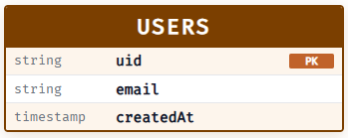
شكل 4.7 — هيكل جدول USERS في Firebase Firestore
توضيح حقول الجدول:
الحقل | النوع | القيد | الوصف والغرض
uid (PK) | string | فريد · إلزامي | المُعرّف الأساسي للمستخدم الذي تُنشئه Firebase Authentication تلقائياً عند تسجيل الحساب. يُستخدم كمفتاح أساسي لمسار الـ Firestore: users/{uid}
email | string | فريد · إلزامي | عنوان البريد الإلكتروني للمستخدم المُسجَّل. يُستخدم للمصادقة عبر Firebase Auth ولعرضه في شاشة الإعدادات. تُتحقق Firebase من صحة تنسيقه وعدم تكراره تلقائياً.
createdAt | timestamp | إلزامي | الطابع الزمني لتاريخ ووقت إنشاء الحساب (UTC). يُسجَّل تلقائياً لحظة التسجيل الأول ويُستخدم لتتبع نشاط المستخدمين وإحصاءات الاستخدام.
ملاحظة تقنية — Firebase NoSQL:
خلافاً لقواعد البيانات العلائقية (SQL)، لا تُخزَّن البيانات في Firestore ضمن جداول مترابطة ومُدمَجة، بل في مجموعات مستندات متداخلة (Nested Collections). هذا يعني أن بيانات كل مستخدم مُعزولة تلقائياً في مسار خاص به، ما يُسهّل تطبيق قواعد الأمان (Security Rules) ويُحسّن أداء الاستعلامات.

4.2.2 جدول (FAVORITES):
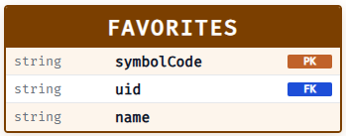
شكل 4.8 — هيكل جدول FAVORITES في Firebase Firestore
توضيح حقول الجدول:
الحقل | النوع | القيد | الوصف والغرض
symbolCode (PK) | string | فريد ضمن المستخدم | رمز الأصل المالي المُضاف للمفضلة (مثلاً: "BTCUSDT"، "XAUUSD"، "EURUSD"). يُستخدم كمُعرّف للمستند في Firestore. لا يمكن تكرار نفس الرمز للمستخدم ذاته.
uid (FK) | string | يُشير لـ USERS.uid | مُعرّف المستخدم الذي أضاف هذا الرمز للمفضلة. مُضمَّن تلقائياً في مسار المستند: users/{uid}/favorites/{symbolCode}
name | string | اختياري | الاسم الكامل للأصل المالي (مثلاً: "Bitcoin"، "Gold"، "Euro/US Dollar"). يُعرَض في شاشة قائمة الأسواق مع أيقونة النجمة ⭐ للرموز المُفضَّلة.
آلية إدارة المفضلة في التطبيق:
- إضافة رمز للمفضلة: عند ضغط المستخدم على أيقونة ⭐ تُنفَّذ toggleFavoriteProvider التي تُنشئ مستنداً جديداً في users/{uid}/favorites/{symbolCode}.
- إزالة رمز من المفضلة: ضغطة ثانية على ⭐ تحذف المستند المقابل من Firestore.
- عرض المفضلة: يُراقب favoriteCodesProvider تدفق البيانات لحظياً ويُحدّث واجهة قائمة الأسواق فوراً عند أي تغيير.
- المزامنة متعددة الأجهزة: بما أن البيانات في Firestore، فإن المفضلة تُزامَن تلقائياً عبر جميع أجهزة المستخدم.
الكيانات المرتبطة بهذا الجدول:
الجدول الأب | نوع العلاقة | الحقل المرتبط | الوصف
USERS | Many-to-One (∗..1) | uid → USERS.uid | كل سجل مفضلة ينتمي لمستخدم واحد فقط
4.2.3 جدول :(SIGNAL_LOGS)
الحقل | الوصف
id (PK) | مُعرّف فريد يُنشئه Firestore تلقائياً لكل إشارة
uid (FK) | مُعرّف المستخدم مالك الإشارة (يُشير لـ USERS.uid)
Symbol | رمز الأصل: "BTCUSDT"، "XAUUSD"...
recommendation | توصية النموذج: "BUY"، "SELL"، أو "HOLD"
entryPrice | سعر السوق لحظة توليد الإشارة
timeframe | الإطار الزمني: "1m"، "1h"، "1d"...
horizon | عدد الشموع المستقبلية لتقييم الإشارة
recommendationTime | توقيت توليد الإشارة (UTC Timestamp)
resolutionTime | توقيت حلّ الإشارة ومقارنتها بالسوق
status | "pending" قبل الحل — "resolved" بعده
actualPrice | السعر الفعلي بعد انتهاء horizon
actualDirection | الاتجاه الفعلي للسوق بعد الأفق: "up"/"down"
isCorrect | true إن تطابق الاتجاه الفعلي مع التوصية

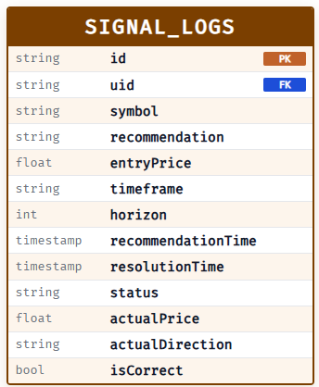
شكل .94 — هيكل جدول SIGNAL_LOGS في Firebase Firestore

4.2.4 المخطط الكامل:
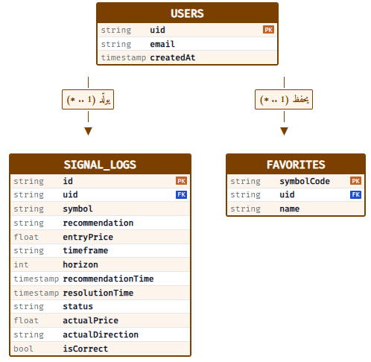
شكل 4.9 — مخطط ERD الكامل لقاعدة بيانات Firebase Firestore في نظام Market Insight
ملخص العلاقات:
الجدول الأب | الجدول الابن | نوع العلاقة | وصف العلاقة
USERS | FAVORITES | One-to-Many (1..∗) | مستخدم واحد يمكنه حفظ عدة رموز مفضلة — كل مفضلة تنتمي لمستخدم واحد فقط
USERS | SIGNAL_LOGS | One-to-Many (1..∗) | مستخدم واحد يمكنه توليد عدة إشارات — كل إشارة تنتمي لمستخدم واحد فقط
📌 ملاحظة: يُستخدم uid كمفتاح أجنبي ضمني في Firestore عبر بنية المسار المتداخل. لا توجد قيود مرجعية صريحة (Foreign Key Constraints) في NoSQL، لكن نُطبّق هذه القيود منطقياً عبر Security Rules وكود التطبيق.
4.3 المخططات الهندسية (UML Diagrams):
4.3.1 مخطط حالات الاستخدام (Use Case Diagram):
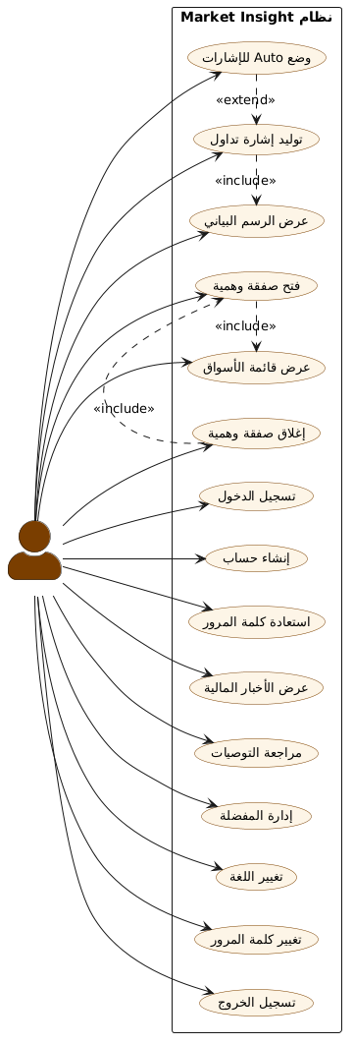
شكل 4.10 — مخطط Use Case الكامل لنظام Market Insight

يُمثّل هذا المخطط جميع التفاعلات الممكنة بين المستخدم ونظام Market Insight من منظور وظيفي عالٍ المستوى. يُظهر المخطط ممثلاً واحداً رئيسياً هو المستخدم، وحدود النظام التي تحتوي على 15 حالة استخدام مُوزَّعة في ثلاثة محاور رئيسية.
يبدأ المستخدم رحلته بعمليات المصادقة: إما تسجيل الدخول بحساب موجود، أو إنشاء حساب جديد يليه التحقق من البريد الإلكتروني، وفي حال نسيان كلمة المرور يُوفّر النظام خيار استعادتها. بعد تسجيل الدخول الناجح، يُتاح للمستخدم الوصول إلى جميع الوظائف الأخرى.
في محور الأسواق والتحليل، يستطيع المستخدم تصفح قوائم الأسواق المالية الأربع، وعند اختياره لرمز معيّن يُعرَض الرسم البياني التفاعلي بالشموع اليابانية. يمكنه بعدها توليد إشارة تداول ذكية يدوياً، أو تفعيل وضع Auto الذي يُوسّع (extend) حالة توليد الإشارة ليجعل العملية تلقائية عند إغلاق كل شمعة. كما يستطيع إضافة الرموز المفضّلة ومتابعة آخر الأخبار المالية المُصنَّفة بالمشاعر.
في محور التداول الوهمي والمراجعة، تتضمّن (include) عمليتا فتح وإغلاق الصفقة حالةَ عرض قائمة الأسواق إلزامياً للحصول على السعر اللحظي. وتُتيح صفحة مراجعة التوصيات للمستخدم تتبع دقة الإشارات السابقة بشكل موضوعي.

ملاحظات العلاقات:
- «extend»: وضع Auto يُوسّع حالة "توليد إشارة تداول" — يتفعّل فقط عند اختيار المستخدم هذا الوضع.
- «include» : فتح وإغلاق الصفقة الوهمية تتضمنان إلزامياً "عرض قائمة الأسواق" للحصول على السعر اللحظي.

4.3.2 مخطط الفصول (Class Diagram):
يُمثّل هذا المخطط البنية الداخلية الكاملة لنظام Market Insight، ويُوضّح 10 فصول (Classes) رئيسية موزَّعة على طبقتين: طبقة العرض في Flutter وطبقة البنية التحتية في Python/FastAPI. لكل فصل خصائصه وتوابعه والعلاقات التي تربطه بالفصول الأخرى.
تبدأ البنية من فصلَي SymbolEntity وCandleEntity اللذين يُمثّلان وحدات البيانات الأساسية؛ إذ يحتوي كل رمز مالي على سلسلة من الشموع السعرية. ويرتبط SymbolEntity بـ SignalLogEntry الذي يُسجّل كل إشارة تداول تولّدها ويحفظها في Firestore، كما يرتبط بـ NewsEntity التي تُمثّل الأخبار المالية المرتبطة بالرمز.
أما في جانب التداول الوهمي، فيحتوي فصل Portfolio على مجموعة من فصلَي PaperTrade التي تُمثّل الصفقات الفردية المفتوحة. وعلى مستوى طبقة الوصول للبيانات، يستخدم MarketsRepoImpl مصدرَي بيانات (حقيقي ووهمي) ويستدعي ApiService الذي يُوجّه الطلبات إلى الخادم الخلفي. يستقبل الخادم الطلبات عبر HybridSignalGenerator الذي يدمج 15 مؤشراً فنياً مع 4 ميزات إخبارية مُستخرَجة من NewsSentimentPredictor، لينتج توصية نهائية BUY أو SELL أو HOLD بمستوى ثقة محدّد.
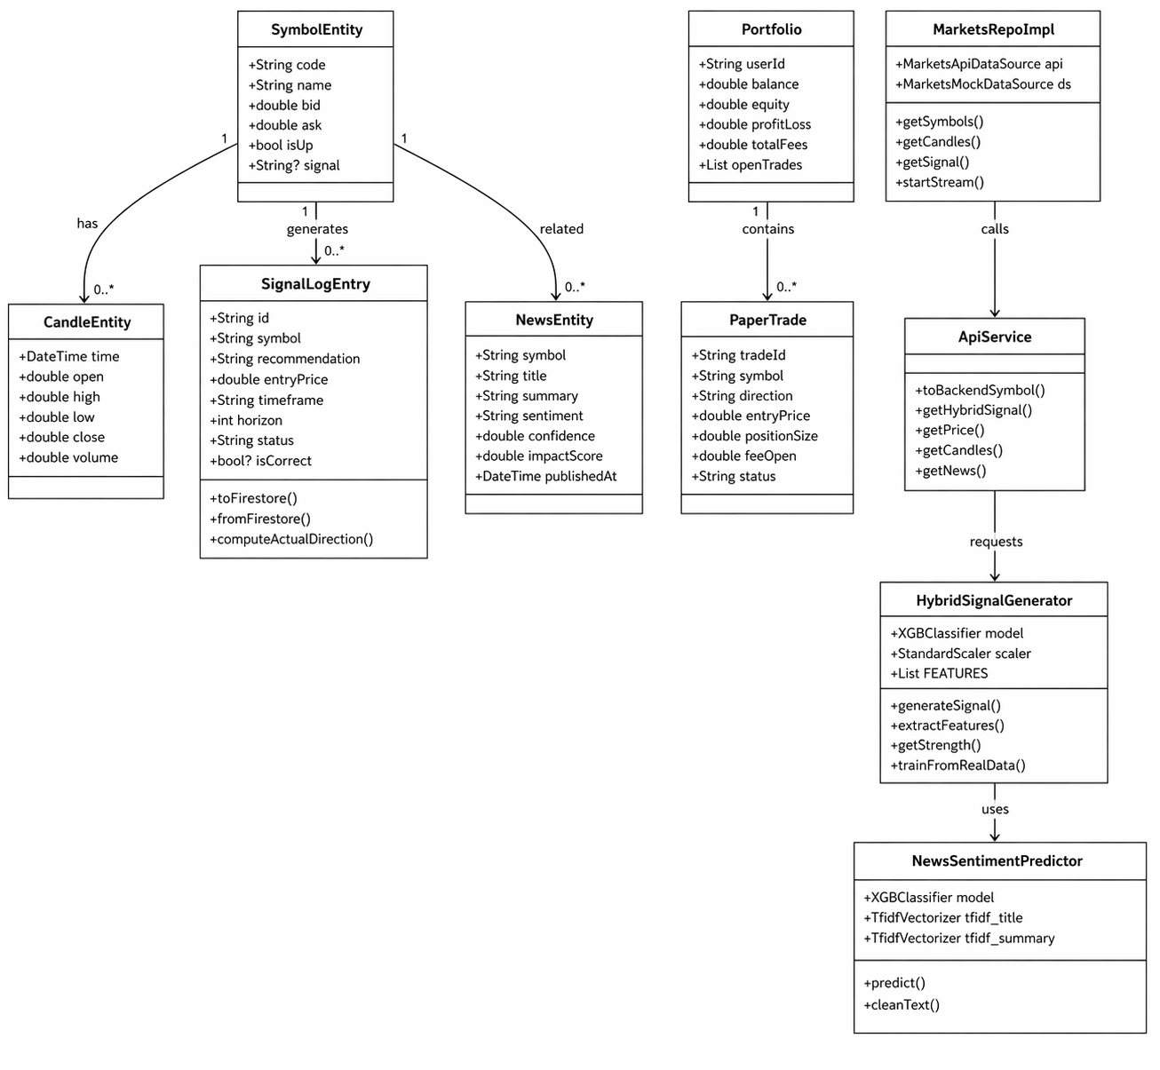
شكل 4.11 — مخطط Class Diagram الكامل لنظام Market Insight
4.3.3 مخطط النشاط (Activity Diagram):
يُمثّل هذا المخطط تدفق العمليات الكامل في نظام Market Insight، ابتداءً من لحظة فتح المستخدم لصفحة رمز مالي معيّن وانتهاءً بحلّ التوصية تلقائياً ومقارنتها بالسوق الفعلي. يُجسّد المخطط رحلتين متوازيتين: الرحلة التقنية على مستوى الخادم الخلفي، والرحلة التفاعلية على مستوى المستخدم.
تدفق العمليات التفصيلي من البداية حتى النهاية:

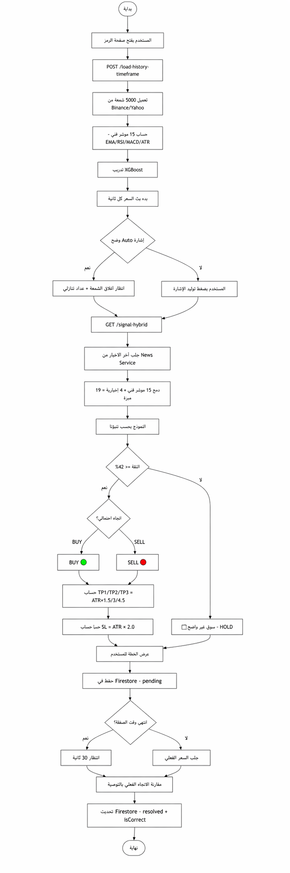
شكل 4.12 — مخطط Activity Diagram الكامل لتدفق توليد الإشارة ومراجعتها

عند فتح صفحة رمز مالي، يُرسِل التطبيق طلباً للخادم لجلب 5,000 شمعة تاريخية من Binance أو Yahoo Finance. يقوم الخادم بعدها بحساب أكثر من 15 مؤشراً فنياً تشمل المتوسطات المتحركة EMA وقوة الاتجاه RSI ومؤشر الزخم MACD ومتوسط المدى الحقيقي ATR، ثم يُدرّب نموذج XGBoost على هذه البيانات ويُعلن جاهزيته للمستخدم.
بعد ذلك يواجه المخطط نقطتَي قرار رئيسيتين: الأولى هي ما إذا كان المستخدم قد فعّل وضع Auto؛ فإن كان مفعَّلاً ينتظر النظام إغلاق كل شمعة لتوليد إشارة تلقائياً، وإلا ينتظر ضغطة المستخدم. والثانية هي ما إذا كانت ثقة النموذج تتجاوز عتبة 0.42؛ فإن كانت كذلك يُولَّد BUY أو SELL مع حسب مستويات الربح (TP1/TP2/TP3) ووقف الخسارة (SL)، وإلا يُعرَض HOLD.
بعد عرض الإشارة للمستخدم تُحفَظ في Firestore بحالة pending، ثم بعد انتهاء الأفق الزمني المحدد (horizon) تُجلَب أسعار السوق الفعلية وتُقارَن بالتوصية لتُحدَّث الحالة إلى resolved مع تسجيل صحة الإشارة أو خطئها، لتظهر النتيجة في صفحة مراجعة التوصيات.

4.3.4 مخطط التسلسل (Sequence Diagram):
يُمثّل هذا المخطط التفاعل الزمني المتسلسل بين سبعة مكوّنات رئيسية في نظام Market Insight: المستخدم، وتطبيق Flutter، والخادم الخلفي FastAPI، ونموذج XGBoost، والنموذج الهجين Hybrid Model، وخدمة الأخبار News Service، وقاعدة بيانات Firestore. يُوضّح المخطط بدقة مَن يُرسل ماذا ولمن وفي أي لحظة زمنية خلال دورة حياة الإشارة الكاملة.
تبدأ العملية بمجرد فتح المستخدم لصفحة رمز مالي كـ BTC/USDT، إذ يُرسل التطبيق طلب POST /load-history-timeframe للخادم الذي يجلب الشموع التاريخية ويُدرّب نموذج XGBoost، ثم يُعيد تأكيداً بالجاهزية. بعدها يدخل التطبيق في حلقة تلقائية (loop) تجلب السعر اللحظي كل ثانية عبر GET /price لتحديث العرض المباشر للمستخدم.
عند ضغط المستخدم على "توليد الإشارة"، يُرسَل طلب GET /signal-hybrid إلى الخادم الذي يتواصل أولاً مع News Service لاستخراج الميزات الإخبارية للرمز (المشاعر، الثقة، مستوى التأثير)، ثم يُمرّرها مع المؤشرات الفنية إلى Hybrid Model الذي يُنتج التوصية النهائية مع مستويات الربح ووقف الخسارة. تُرسَل النتيجة للتطبيق الذي يعرضها للمستخدم بينما يُرسل الخادم الإشارة لـ Firestore بحالة pending.
بعد انتهاء الأفق الزمني (horizon)، يُجلَب السعر الفعلي مجدداً من الخادم ويُقارَن بسعر الدخول لتحديد صحة التوصية، وتُرسَل النتيجة النهائية لـ Firestore لتحديث حالة الإشارة إلى resolved مع تسجيل قيمة isCorrect، لتظهر النتيجة تلقائياً في صفحة مراجعة التوصيات.
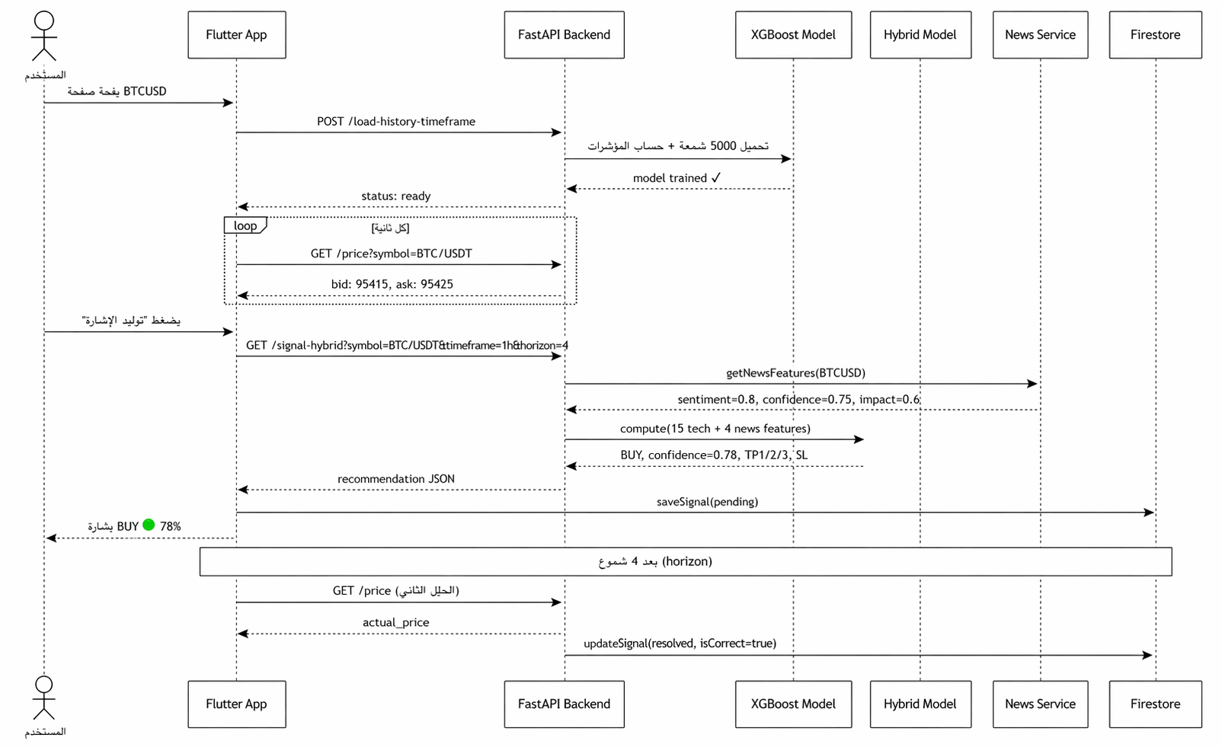
تسلسل الرسائل بين مكوّنات النظام:

شكل 4.13 — مخطط Sequence Diagram الكامل لتدفق توليد الإشارة ومراجعتها
ملخص التسلسل: يبدأ بجلب البيانات وتدريب XGBoost ← بثّ الأسعار كل ثانية في الخلفية ← عند طلب الإشارة يُدمَج 19 ميزة في النموذج الهجين ← النتيجة تُحفَظ pending في Firestore ← بعد مرور horizon شمعة يُحلّ تلقائياً ويُحدَّث isCorrect في Firestore.

الفصل الخامس: الاختبار والتقييم

5.1 متطلبات تشغيل النظام:
يتطلب تشغيل نظام Market Insight توافر مجموعة من المتطلبات التقنية على جانبَي الخادم والعميل لضمان عمل جميع الوظائف بشكل صحيح:
5.1.1 متطلبات الخادم الخلفي(Backend):
المكوّن | الإصدار | الغرض
Python | 3.10+ | لغة البرمجة الأساسية للخادم
FastAPI + uvicorn | 0.110+ / 0.29+ | إطار الـ API والـ WebSocket
XGBoost | 2.0+ | نموذج التعلم الآلي للإشارات
scikit-learn | 1.3+ | معالجة البيانات (StandardScaler)
ccxt | 4.0+ | جلب بيانات Binance للكريبتو
yfinance | 0.2+ | جلب بيانات الأسهم والمعادن والعملات
pandas / numpy | أحدث مستقر | معالجة البيانات الجدولية

5.1.2 متطلبات تطبيق Flutter (Frontend):
المكوّن | الإصدار | الغرض
Flutter SDK / Dart | 3.19+ / 3.3+ | إطار العمل الرئيسي للتطبيق
Android SDK | API 21+ (Android 5.0) | الحد الأدنى لنظام Android
iOS | 12.0+ | الحد الأدنى لنظام iOS
firebase_core / auth / firestore | أحدث مستقر | المصادقة وقاعدة البيانات السحابية
flutter_riverpod | 2.5+ | إدارة الحالة في التطبيق
go_router | 13.0+ | نظام التنقل بين الصفحات

5.1.3 متطلبات الشبكة و (Firebase):
- اتصال إنترنت مستقر LTE) أو (WiFi لجلب الأسعار اللحظية والأخبار وتشغيل النماذج.
- إمكانية الوصول إلى Binance API وYahoo Finance API (قد تتطلب VPN في بعض المناطق).
- يتواصل التطبيق مع الخادم عبر HTTP على المنفذ 8000 مع آلية fallback بين عناوين IP متعددة.
- مشروع Firebase نشط مع تفعيل Authentication وFirestore، وملفات التكوين المناسبة لكل منصة.

5.2 التنفيذ:
يتناول هذا القسم عرضاً شاملاً لمراحل تنفيذ نظام Market Insight الفعلية، من خلال توثيق الواجهات الحقيقية للتطبيق كما تظهر على الجهاز المحمول، مُرفقةً بشرح وظيفي مفصَّل لكل شاشة.
يتكوّن التطبيق المُنفَّذ من 11 واجهة رئيسية تغطي جميع وظائف النظام.
بيئة التنفيذ والاختبار:
العنصر | التفاصيل
الخادم الخلفي | Python FastAPI مُشغَّل على المنفذ 8000
قاعدة البيانات | Firebase Firestore (Cloud)
مصدر بيانات الكريبتو | Binance عبر مكتبة ccxt
مصدر بيانات الأسهم/المعادن/العملات | Yahoo Finance عبر مكتبة yfinance

5.2.1 شاشة تسجيل الدخول(Login):
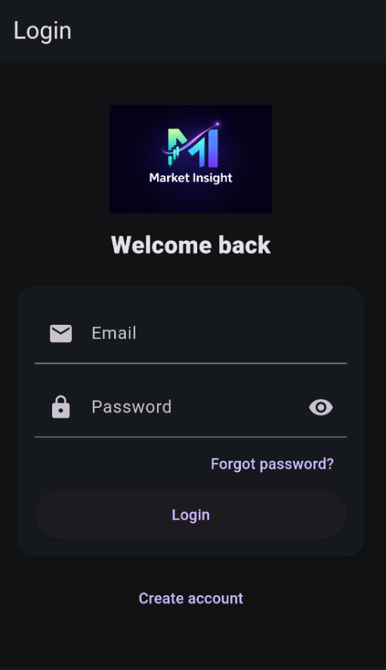
شكل 6.1 — شاشة تسجيل الدخول الفعلية لتطبيق Market Insight
وصف الواجهة
شاشة تسجيل الدخول هي البوابة الرئيسية لنظام Market Insight، تُعرَض تلقائياً عند عدم وجود جلسة مستخدم نشطة.
العناصر الرئيسية:
- شعار التطبيق: يُعرَض في الأعلى لتعزيز الهوية البصرية للنظام.
- حقل البريد الإلكتروني: مُزوَّد بأيقونة بريد وتحقق من صحة التنسيق.
- حقل كلمة المرور: يدعم إظهار/إخفاء النص عبر أيقونة العين.
- رابط "نسيت كلمة المرور": يُوجّه لعملية الاسترداد عبر Firebase Auth.
- زر Login: يُرسِل طلب المصادقة، وعند النجاح يُعيد التوجيه للرئيسية.
- رابط إنشاء حساب: للمستخدمين الجدد غير المُسجَّلين.
الوظيفة التقنية:
تستخدم FirebaseAuth.signInWithEmailAndPassword(). عند الفشل تُعرَض رسالة خطأ واضحة للمستخدم.
5.2.2 شاشة إنشاء حساب جديد (Create Account):
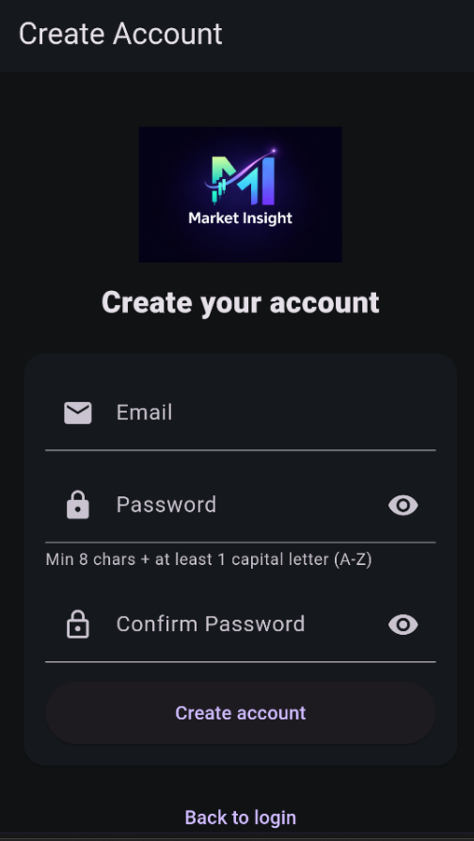
شكل 6.14 — شاشة إنشاء حساب جديد بـ Firebase Authentication مع التحقق من شروط كلمة المرورُ
وصف الواجهة
شاشة إنشاء حساب جديد تُمكِّن المستخدم من التسجيل في تطبيق Market Insight بإدخال بريده الإلكتروني وكلمة مرور آمنة، مع التحقق الفوري من الشروط قبل الإرسال.
عناصر النموذج:
- حقل البريد الإلكتروني (Email): يُدخِل فيه المستخدم بريده الإلكتروني الذي سيُستخدَم للتحقق وتسجيل الدخول مستقبلاً.
- حقل كلمة المرور (Password): مع أيقونة إظهار/إخفاء، يشترط النظام الحد الأدنى 8 أحرف مع حرف كبير واحد على الأقل (A-Z).
- حقل تأكيد كلمة المرور (Confirm Password): يُتحقَّق من تطابقه مع الحقل الأول قبل إتمام التسجيل.
- زر Create account: يُرسِل طلب التسجيل لـ Firebase Authentication ثم يُحوِّل المستخدم للصفحة الرئيسية.
- رابط Back to login: للعودة لشاشة تسجيل الدخول دون إنشاء حساب.
قواعد التحقق المحلي:
- البريد الإلكتروني يجب أن يكون بصيغة صحيحة (يحوي @ ونطاق).
- كلمة المرور: 8 أحرف على الأقل + حرف كبير واحد (A-Z) كحد أدنى.
- تطابق كلمة المرور وتأكيدها يُتحقَّق منه قبل أي طلب للخادم.
- تُعرَض رسائل خطأ واضحة تحت كل حقل عند وجود مشكلة.
الوظائف التقنية:
- FirebaseAuth.instance.createUserWithEmailAndPassword() لإنشاء الحساب.
- عند النجاح: يُحفَظ UID المستخدم في Firestore لتخزين بياناته (مفضلات، إشارات).
- معالجة email-already-in-use: تُعرَض رسالة "البريد مُستخدَم بالفعل".

5.2.3 نافذة إعادة تعيين كلمة المرور (Reset Password):
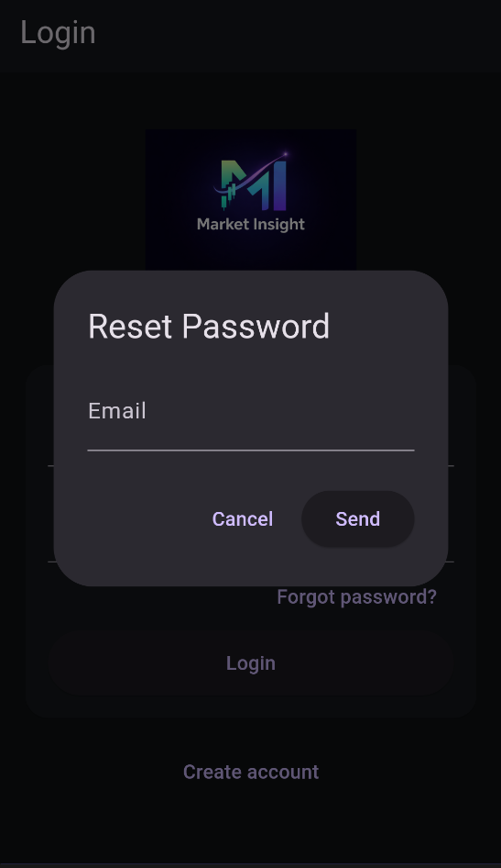
شكل 6.13 — نافذة إعادة تعيين كلمة المرور عبر Firebase Authentication
وصف الواجهة
نافذة إعادة تعيين كلمة المرور (Reset Password) تظهر كـ Dialog فوق شاشة تسجيل الدخول عند ضغط المستخدم على رابط "Forgot password?"، وتُرسِل رابط الاستعادة عبر Firebase Authentication.
عناصر الواجهة:
- عنوان النافذة: Reset Password — يُوضّح طبيعة الإجراء المطلوب.
- حقل البريد الإلكتروني (Email): يُدخِل فيه المستخدم بريده المُسجَّل في التطبيق ليتلقى رابط الاستعادة.
- زر Cancel: يُغلق النافذة ويُعيد المستخدم لشاشة تسجيل الدخول دون أي إجراء.
- زر Send: يُرسِل طلب إعادة التعيين ويُظهِر رسالة تأكيد.
تدفق العملية:
- المستخدم يكتب بريده الإلكتروني ويضغط Send.
- يُستدعى FirebaseAuth.sendPasswordResetEmail(email).
- Firebase يُرسِل رابطاً آمناً لإعادة تعيين كلمة المرور للبريد الإلكتروني.
- يُعرَض Snackbar للمستخدم بتأكيد الإرسال أو رسالة خطأ إن كان البريد غير مُسجَّل.
الأمان:
يعتمد النظام على Firebase Authentication لإدارة الرمز المؤقت ضمن الرابط المُرسَل، بحيث لا يُخزَّن أي بيانات حساسة محلياً في التطبيق. الرابط صالح لفترة زمنية محدودة ولا يمكن إعادة استخدامه.
الوظائف التقنية:
- FirebaseAuth.instance.sendPasswordResetEmail(email: email)
- يُعرَض الـ Dialog بـ showDialog() من شاشة تسجيل الدخول.
- معالجة الخطأ: FirebaseAuthException لعرض رسائل مناسبة.

5.2.4 شاشة قائمة العملات الرقمية (Crypto Market):
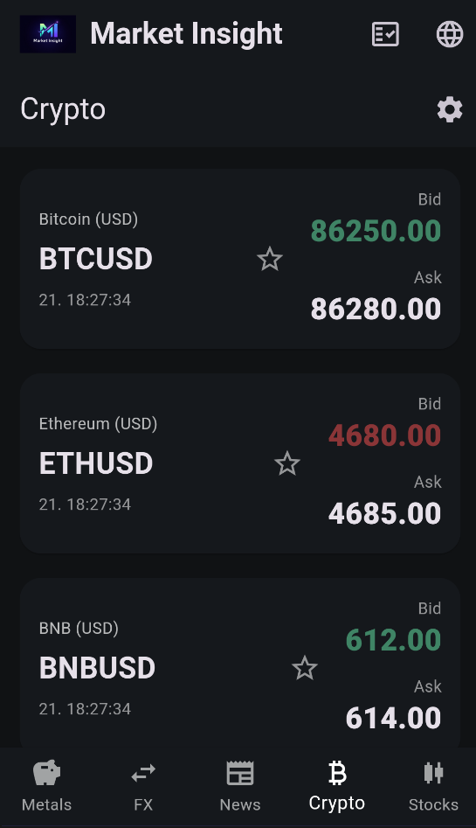
شكل 6.12 — شاشة قائمة العملات الرقمية مع الأسعار الحية لـ BTC وETH وBNB
وصف الواجهة
شاشة قائمة العملات الرقمية تعرض الأسعار الحية لجميع أزواج الكريبتو المدعومة في المشروع، مع تمييز واضح بين سعر الشراء (Bid) وسعر البيع (Ask) عبر الألوان.
العملات المعروضة:
- Bitcoin / BTCUSD: أكبر عملة رقمية من حيث القيمة السوقية، تُجلَب بياناتها من Binance عبر مكتبة ccxt بالرمز BTC/USDT.
- Ethereum / ETHUSD: ثاني أكبر عملة رقمية، تُجلَب بالرمز ETH/USDT مع تحديث لحظي كل ثانية.
- BNB / BNBUSD: عملة منصة Binance الرسمية، تُجلَب بالرمز BNB/USDT.
آلية عرض الأسعار:
- يُعرَض سعر Bid بالأخضر إذا ارتفع عن القيمة السابقة، وبالأحمر إذا انخفض.
- التحديث يتم عبر liveMarketProvider بـ Riverpod كل ثانية.
- يدعم كل رمز نجمة (☆) لإضافته للمفضلة المُخزَّنة في Firestore.
التنقل:
شريط التنقل السفلي يُتيح التبديل الفوري بين الأسواق الأربعة: Metals, FX, News, Crypto, Stocks. الأيقونة النشطة (Crypto) تُميَّز باللون الذهبي.
الوظائف التقنية:
- جلب البيانات من: GET /price/BTC/USDT بعد POST /start-stream.
- تحويل الرمز يتم داخل toBackendSymbol() في api_service.dart.

5.2.5 شاشة قائمة العملات الأجنبية (FX):
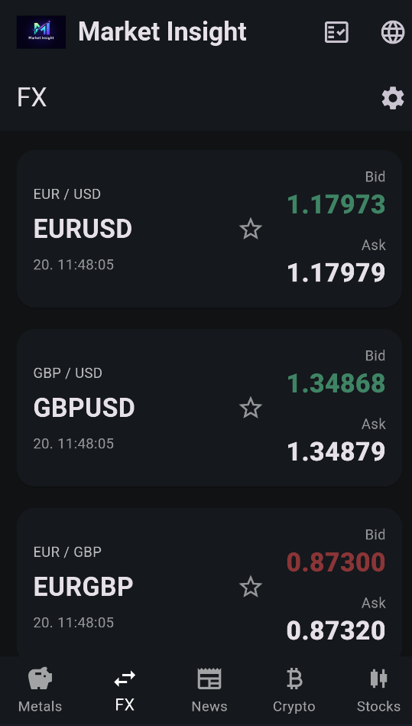
شكل 6.2 — شاشة قائمة سوق العملات الأجنبية FX بأسعار لحظية
وصف الواجهة
تعرض هذه الشاشة قائمة أزواج العملات الأجنبية مع أسعارها اللحظية مُحدَّثة كل ثانية عبر Yahoo Finance.
العناصر الرئيسية:
- شريط التطبيق العلوي: شعار Market Insight مع أيقونة سجل الإشارات وتبديل اللغة.
- بطاقة كل رمز: اسم الزوج، السعر الكامل، وقت التحديث، ونجمة المفضلة.
- Bid / Ask: أخضر للارتفاع، أحمر للانخفاض، مع رسوم متحركة للتغيرات.
- شريط التنقل السفلي: 5 تبويبات: Metals | FX | News | Crypto | Stocks.
الوظيفة التقنية:
تُحدَّث عبر liveMarketProvider (Riverpod) كل ثانية دون إعادة بناء الواجهة كاملاً.
5.2.6 شاشة قائمة المعادن (Metals):
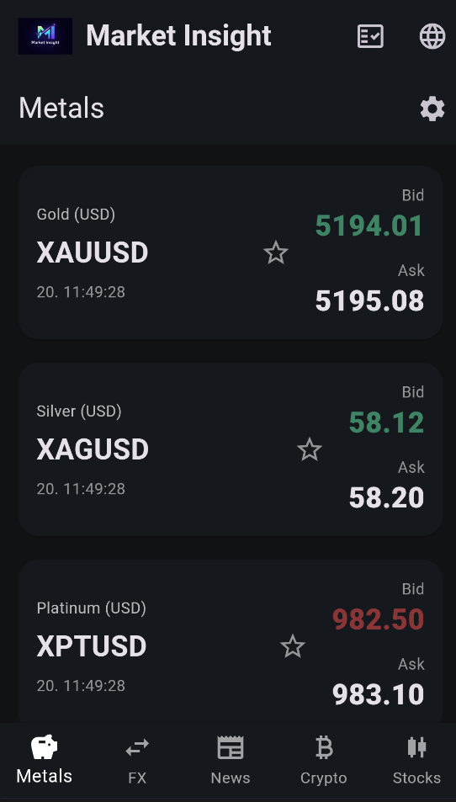
شكل 6.3 — شاشة قائمة سوق المعادن (Metals) بأسعار لحظية
وصف الواجهة
تعرض شاشة المعادن أسعار الذهب والفضة والبلاتين اللحظية المُجلَبة من Yahoo Finance كل 3 ثوانٍ.
الأصول المعروضة:
- XAUUSD — الذهب: أكثر الأصول تتبُّعاً في التطبيق، يُعرَض بالدولار الأمريكي.
- XAGUSD — الفضة: تُظهر السعر الفوري مع تمييز الاتجاه بالألوان.
- XPTUSD — البلاتين: Bid باللون الأحمر يشير لانخفاض السعر الأخير.
ميزات الواجهة:
- رسوم متحركة: أخضر للارتفاع وأحمر للانخفاض للحظة التغيّر.
- عرض Bid وAsk لكل أصل مع تحديث لحظي.
- الضغط على أي بطاقة ينقل لصفحة الرسم البياني والتحليل.
5.2.7 شاشة قائمة الأسهم (Stocks):
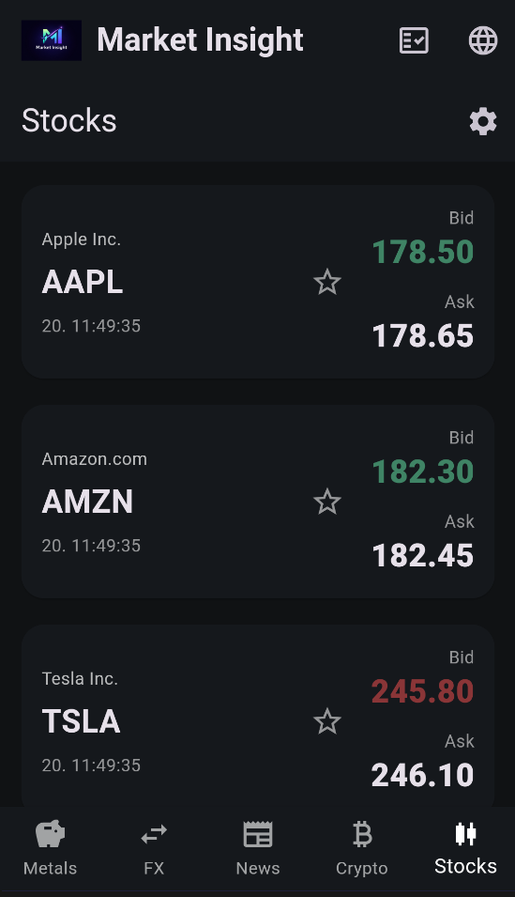
شكل 6.4 — شاشة قائمة الأسهم الأمريكية (Stocks) بأسعار لحظية
وصف الواجهة
تعرض شاشة الأسهم أسعار ثلاثة أسهم أمريكية كبرى مُجلَبة من Yahoo Finance مع تحديث تلقائي.
الأسهم المعروضة:
- AAPL — Apple Inc.: سهم أبل، أضخم شركات التقنية في العالم بالقيمة السوقية.
- AMZN — Amazon.com: رائد التجارة الإلكترونية والحوسبة السحابية AWS.
- TSLA — Tesla Inc.: Bid بالأحمر يشير لانخفاض سعر الشراء عن آخر قيمة.
ملاحظة تقنية:
بيانات الأسهم تعتمد على ساعات تداول NYSE/NASDAQ الأمريكية، لذا قد تكون ثابتة خارج أوقات التداول الرسمية (9:30 صباحاً — 4 مساءً بتوقيت نيويورك).
5.2.8 شاشة الأخبار الرئيسية (News Page):
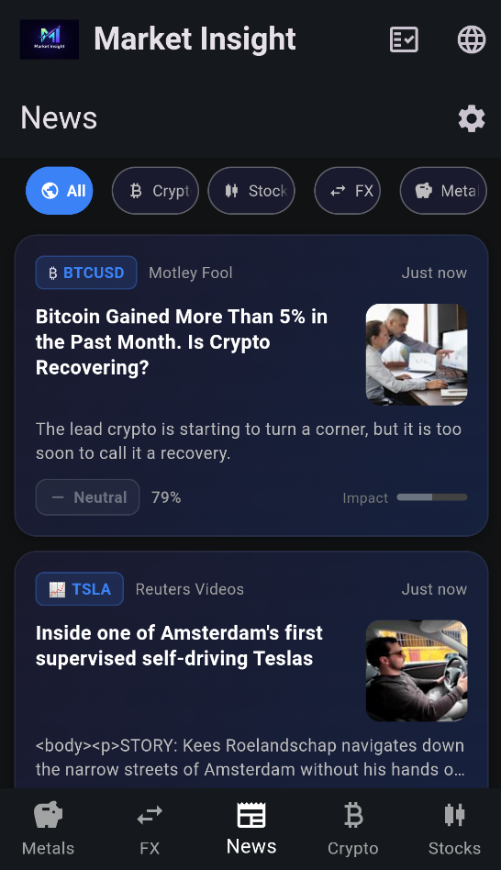
شكل 6.8 — شاشة الأخبار الرئيسية (فئة All) مع تصنيف المشاعر التلقائي
وصف الواجهة
شاشة الأخبار الرئيسية تجمع جميع الأخبار المالية من مصادر متعددة مع تصنيف تلقائي بالمشاعر لكل مقالة.
العناصر الرئيسية:
- شريط التصفية: 5 تبويبات للتنقل بين: All | Crypto | Stocks | FX | Metals. التبويب النشط (All) يعرض جميع الأخبار.
- بطاقة الخبر: تتضمن شارة الرمز المرتبط، المصدر، وقت النشر، عنوان المقالة، ملخصاً قصيراً، صورة مصغَّرة، وتصنيف المشاعر مع نسبة الثقة.
- الخبر الأول (BTCUSD): Neutral بثقة 79% من Motley Fool — مقالة عن تعافي البيتكوين.
- الخبر الثاني (TSLA): من Reuters Videos عن سيارات تسلا ذاتية القيادة في أمستردام.
الوظيفة التقنية:
تُجلَب الأخبار كل 5 دقائق عبر NewsService من Yahoo Finance، وتُحلَّل فورياً بنموذج NewsSentimentPredictor.

5.2.9 شاشة تفاصيل الرمز — الرسم البياني:
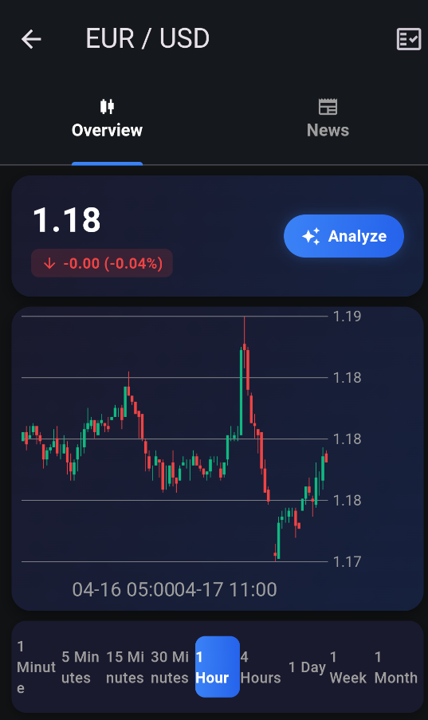
شكل 6.5 — شاشة تفاصيل EUR/USD (تبويب Overview) مع الرسم البياني التفاعلي
وصف الواجهة
شاشة التفاصيل هي أهم شاشات التطبيق، تُعرَض عند الضغط على أي رمز مالي وتحتوي الرسم البياني التفاعلي.
العناصر الرئيسية:
- تبويبان: Overview (نظرة عامة + رسم بياني) وNews (أخبار الرمز).
- بطاقة السعر: القيمة الحالية مع نسبة التغيّر ولونه الدلالي.
- زر Analyze: يُطلِق توليد الإشارة يدوياً في وضع Manual.
- الرسم البياني: شموع يابانية تفاعلية تدعم التكبير والتمرير.
- شريط الإطارات الزمنية: 8 خيارات من دقيقة حتى أسبوع كامل.
الوظيفة التقنية:
تُجلَب الشموع عبر candlesProvider كل 5 ثوانٍ من GET /candles وتُرسَم بمكتبة interactive_chart.

5.2.10 شاشة الإشارة الذكية (Auto / Manual Signal):
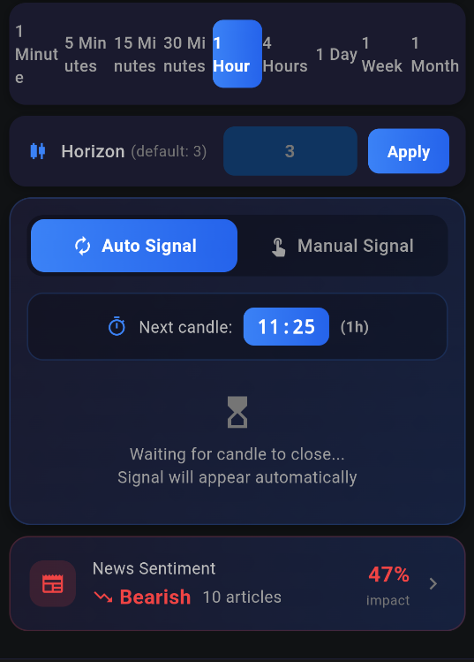
شكل 6.6 — قسم الإشارة الذكية في شاشة تفاصيل EUR/USD (وضع Auto Signal مُفعَّل)
وصف الواجهة
هذا القسم من شاشة تفاصيل الرمز يحتوي على محرك الإشارات الذكية — القلب النابض لتطبيق Market Insight الذي يجمع بين التحليل الفني والأخباري.
عناصر الإشارة:
- Horizon: عدد الشموع المستقبلية لتقييم النموذج (الافتراضي: 3)، قابل للتعديل عبر Apply.
- Auto Signal: يُولّد الإشارة تلقائياً لحظة إغلاق كل شمعة دون تدخّل المستخدم.
- Manual Signal: يُولّد الإشارة عند ضغط زر Analyze فقط.
- عداد الشمعة التالية: يعرض الوقت المتبقي (11:25) حتى إغلاق الشمعة الحالية (1h).
- صندوق الانتظار: يُعرَض ريثما يُنتِج النموذج الإشارة بعد إغلاق الشمعة.
- ملخص مشاعر الأخبار: Bearish بتأثير 47% من 10 مقالات مرتبطة بـ EUR/USD.
الوظيفة التقنية:
تدمج هذه الشاشة نتائج GET /signal-hybrid مع GET /news لتكوين توصية تجمع 15 مؤشراً فنياً و4 ميزات إخبارية في نموذج هجين.
5.2.11 تفاصيل الرمز — تبويب الأخبار (News Tab):
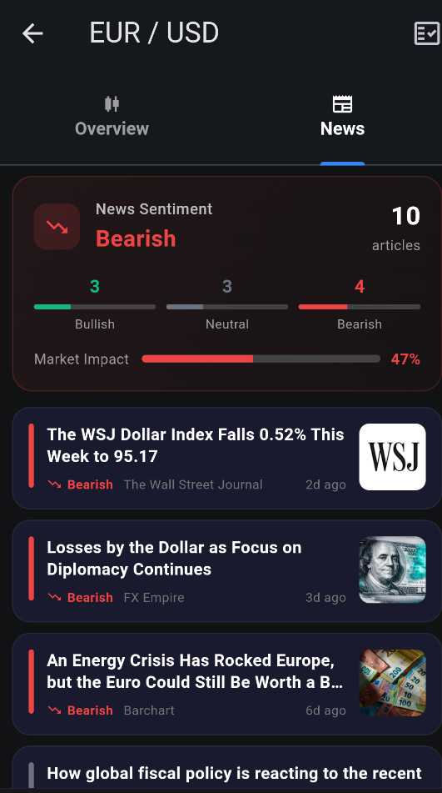
شكل 6.7 — تبويب الأخبار في شاشة تفاصيل EUR/USD مع تحليل مشاعر 10 مقالات
وصف الواجهة
تبويب الأخبار في صفحة تفاصيل الرمز يجمع الأخبار المالية المرتبطة بـ EUR/USD مع تحليل المشاعر الذكي لكل مقالة.
العناصر الرئيسية:
- بطاقة ملخص المشاعر: الاتجاه العام (Bearish)، عدد المقالات (10)، توزيع المشاعر (3 Bullish / 3 Neutral / 4 Bearish)، ونسبة التأثير على السوق (47%).
- شريط التأثير: مرئي بالأحمر يُجسّد قوة تأثير الأخبار على السوق.
- قائمة المقالات: كل مقالة مصحوبة بعنوانها ومصدرها ووقتها وتصنيف مشاعرها — اللون الجانبي يعكس التصنيف (أحمر=Bearish، رمادي=Neutral، أخضر=Bullish).
الوظيفة التقنية:
تُولَّد التحليلات من نموذج NewsSentimentPredictor (TF-IDF + XGBoost)، وتُدمَج مع إشارات التحليل الفني لإنتاج التوصية الهجينة النهائية.
5.2.12 شاشة سجل مراجعة الإشارات (Signal Review):
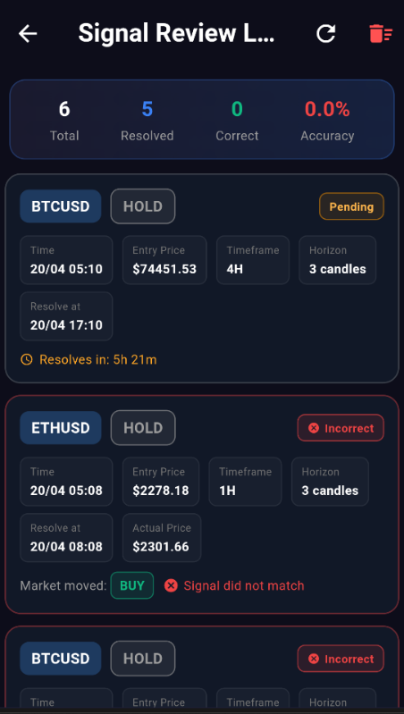
شكل 6.9 — شاشة سجل مراجعة الإشارات مع الإحصاءات وبطاقات الحالة
وصف الواجهة
شاشة سجل مراجعة الإشارات تُتيح للمستخدم تتبّع دقة التوصيات السابقة بشكل موضوعي وتقييم أداء النموذج عملياً.
لوحة الإحصاءات العليا:
- Total (6): إجمالي عدد الإشارات المُسجَّلة.
- Resolved (5): الإشارات التي انتهى أفقها الزمني وجرى مقارنتها بالسوق.
- Correct (0): عدد الإشارات الصحيحة التي تطابق اتجاه السوق الفعلي.
- Accuracy (0.0%): نسبة الدقة المحسوبة من (Correct / Resolved × 100).
بطاقة الإشارة المعلّقة (Pending):
- BTCUSD — HOLD، سعر دخول $74,451.53، إطار 4H، horizon 3 شموع.
- تُحلّ في 20/04 17:10 — تبقّى 5 ساعات و21 دقيقة.
بطاقة الإشارة الخاطئة (Incorrect):
- ETHUSD — HOLD، لكن السوق تحرّك فعلياً BUY، فكانت الإشارة خاطئة.
- السعر ارتفع من $2,278.18 إلى $2,301.66 مما يعني اتجاهاً صاعداً.
5.2.13 شاشة الإعدادات (Settings):
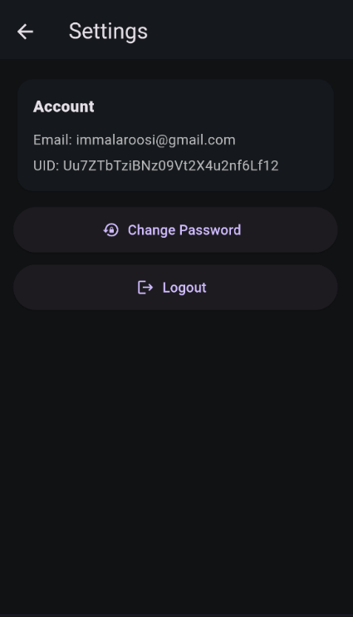
شكل 6.11 — شاشة الإعدادات مع معلومات الحساب وخيارات إدارته
وصف الواجهة
شاشة الإعدادات تُتيح للمستخدم إدارة حسابه الشخصي وضبط تفضيلاته في تطبيق Market Insight.
العناصر الرئيسية:
- بطاقة الحساب (Account): تعرض البريد الإلكتروني المُسجَّل والـ UID الفريد للمستخدم المُولَّد بواسطة Firebase Auth. يُساعد UID في تتبع بيانات المستخدم في Firestore.
- زر Change Password: يُرسِل رابط إعادة تعيين كلمة المرور إلى البريد الإلكتروني المُسجَّل عبر Firebase Auth. يُعرَض تأكيد للمستخدم عند الإرسال الناجح.
- زر Logout: يُنهي جلسة المستخدم الحالية بتسجيل الخروج من Firebase Auth ويُعيد التوجيه لشاشة تسجيل الدخول.
الوظائف التقنية:
- FirebaseAuth.sendPasswordResetEmail() لإرسال رابط استعادة كلمة المرور.
- FirebaseAuth.signOut() لتسجيل الخروج ومسح الجلسة المحلية.
- بيانات الحساب مُجلَبة من FirebaseAuth.currentUser (email + uid).
ملاحظة الأمان:
لا تُخزَّن كلمة المرور في التطبيق أو قاعدة البيانات المحلية — تُدار بالكامل عبر Firebase Authentication بمعايير الأمان الصناعية.
الفصل السادس: الخلاصة والتوصيات

6.1الخلاصة:
تناول هذا المشروع تصميم وبناء نظام Market Insight، وهو تطبيق ذكي لتحليل الأسواق المالية وتوليد توصيات التداول، يجمع بين تقنيات الذكاء الاصطناعي والتحليل الفني والأخبار المالية في منظومة متكاملة. وقد اشتمل المشروع على أربعة فصول تقنية رئيسية أفضت إلى نظام عامل حقيقي يمكن نشره واستخدامه فعلياً.
أبرز ما تحقق في المشروع:
أولاً: البنية التقنية المتكاملة
جرى بناء النظام على معمارية طبقية من ثلاثة مستويات: طبقة العرض بـ Flutter، وطبقة المنطق والمعالجة بـ FastAPI/Python، وطبقة البيانات بـ Firebase Firestore. هذا التصميم أتاح فصلاً واضحاً للمسؤوليات وسهولةً في الصيانة والتطوير المستقبلي.
ثانياً: النموذج الهجين لتوليد الإشارات
يُعدّ النموذج الهجين الإنجاز التقني الأبرز؛ إذ يدمج 15 مؤشراً فنياً (EMA, RSI, MACD, ATR, Stochastic وغيرها) مع 4 ميزات إخبارية (المشاعر، الثقة، التأثير، عدد المقالات) في نموذج XGBoost ثلاثي التصنيف (BUY / SELL / HOLD)، مع احتساب مستويات الربح (TP1/TP2/TP3) ووقف الخسارة (SL) عبر مؤشر ATR.
ثالثاً: تغطية الأسواق المالية المتعددة
يدعم النظام أربعة أسواق: العملات الرقمية (BTC, ETH, BNB) من Binance، والمعادن (XAUUSD, XAGUSD, XPTUSD)، والعملات الأجنبية (EURUSD, GBPUSD, EURGBP)، والأسهم الأمريكية (AAPL, AMZN, TSLA)، مع دعم 8 إطارات زمنية.
رابعاً: تحليل مشاعر الأخبار
جرى بناء نموذج مستقل لتحليل مشاعر الأخبار المالية باستخدام TF-IDF وXGBoost، يُصنّف الأخبار إلى Bullish أو Bearish أو Neutral، ويُحسب مستوى الثقة ودرجة التأثير على السوق، مع جلب تلقائي للأخبار كل 5 دقائق.
خامساً: الوظائف التكميلية
- التداول الوهمي: نظام تداول افتراضي بميزانية $10,000 مع رسوم ومنزلق حقيقيَين.
- سجل مراجعة الإشارات: يحفظ كل توصية ويُحلّها تلقائياً بعد انتهاء الأفق الزمني لقياس دقة النموذج.
- المصادقة وإدارة الحساب: تسجيل دخول/خروج وتغيير كلمة المرور عبر Firebase Auth.
- واجهة متعددة اللغات: دعم كامل للعربية والإنجليزية مع التوطين الكامل للعناصر.
في المحصلة، نجح المشروع في تقديم نموذج عملي متكامل يُثبت جدوى دمج الذكاء الاصطناعي مع التحليل المالي التقليدي في تطبيق محمول حقيقي قابل للنشر والاستخدام الفوري.

6.2 التوصيات:
بناءً على ما أُنجز في هذا المشروع وما رُصد من إمكانات تحسين خلال مراحل التطوير والاختبار، يُوصى بما يلي:
أولاً: تحسين النماذج الذكية
- استخدام نماذج LSTM أو Transformer: دمج الشبكات العصبية المتكررة مع XGBoost للاستفادة من الطابع الزمني التسلسلي لبيانات الأسعار.
- الانتقال إلى FinBERT: استبدال TF-IDF بنموذج لغوي مُدرَّب مسبقاً على النصوص المالية لرفع دقة تحليل المشاعر بشكل ملحوظ.
- إضافة مؤشرات حجم التداول: دمج OBV وVWAP وVolume Profile لتقليل الإشارات الزائفة.
- إعادة تدريب دورية تلقائية: جدولة إعادة تدريب النماذج أسبوعياً بأحدث البيانات للحفاظ على دقتها.
- عتبة ثقة تكيّفية: استبدال عتبة 0.42 الثابتة بعتبة تتعدّل ديناميكياً حسب تقلبات السوق الحالية.
ثانياً: توسعة الأسواق والوظائف
- إضافة سوق الأسهم السعودية (تداول): دمج بيانات السوق المحلي لخدمة المستخدم العربي بشكل أكثر مباشرة.
- تطوير نظام التداول الوهمي: إضافة تحليل الأداء التفصيلي كمنحنى الأرباح ونسبة Sharpe والحد الأقصى للسحب (Max Drawdown).
- نظام تنبيهات ذكية: إشعارات Push فورية عند توليد إشارات قوية أو تجاوز السعر مستويات محددة يحددها المستخدم.
- مقارنة الأسواق: إضافة شاشة لمقارنة أداء رمزين أو أكثر جنباً إلى جنب.
ثالثاً: النشر والبنية التحتية
- نشر الخادم في السحابة: ترحيل FastAPI إلى Render أو Railway أو AWS لضمان التوفر الدائم والأداء المستقر بدلاً من الاعتماد على البيئة المحلية.
- إصدار iOS رسمي: نشر التطبيق على Apple App Store بعد الحصول على شهادة Apple Developer.
- إصدار ويب: الاستفادة من Flutter for Web لبناء نسخة ويب للوصول لشريحة أوسع من المستخدمين.
- لوحة تحكم المسؤول: بناء واجهة إدارة لمراقبة أداء النماذج وإحصاءات المستخدمين وصحة الخادم.
رابعاً: تجربة المستخدم
- وضع داكن/فاتح: دعم الوضع الفاتح إلى جانب الوضع الداكن الحالي لتوسيع قاعدة المستخدمين.
- تخصيص الواجهة: السماح للمستخدم باختيار المؤشرات الفنية التي يرغب في عرضها على الرسم البياني.
- وضع عدم الاتصال: تخزين آخر بيانات محلياً لعرضها عند انقطاع الإنترنت.

6.3 المـراجع:
📘أولاً: كتب لغة Python والبرمجة
[1] كتاب Matthes, E. (2023). Python Crash Course: A Hands-On, Project-Based Introduction to Programming (3rd ed.). No Starch Press.
[2] كتاب Lutz, M. (2013). Learning Python (5th ed.). O'Reilly Media.
[3] كتاب McKinney, W. (2022). Python for Data Analysis: Data Wrangling with pandas, NumPy, and Jupyter (3rd ed.). O'Reilly Media.
[4] كتاب VanderPlas, J. (2016). Python Data Science Handbook: Essential Tools for Working with Data. O'Reilly Media.
🤖ثانياً: كتب التعلم الآلي والذكاء الاصطناعي
[5] كتاب Géron, A. (2022). Hands-On Machine Learning with Scikit-Learn, Keras, and TensorFlow (3rd ed.). O'Reilly Media.
[6] كتاب Raschka, S., & Mirjalili, V. (2022). Python Machine Learning: Machine Learning and Deep Learning with Python, scikit-learn, and TensorFlow 2 (3rd ed.). Packt Publishing.
[7] كتاب Bishop, C. M. (2006). Pattern Recognition and Machine Learning. Springer.
[8] ورقة بحثية Chen, T., & Guestrin, C. (2016). XGBoost: A Scalable Tree Boosting System. Proceedings of the 22nd ACM SIGKDD International Conference on Knowledge Discovery and Data Mining, 785–794. https://doi.org/10.1145/2939672.2939785
📈ثالثاً: كتب التحليل المالي والتداول
[9] كتاب Murphy, J. J. (1999). Technical Analysis of the Financial Markets: A Comprehensive Guide to Trading Methods and Applications. New York Institute of Finance.
[10] كتاب Achelis, S. B. (2000). Technical Analysis from A to Z (2nd ed.). McGraw-Hill.
[11] كتاب López de Prado, M. (2018). Advances in Financial Machine Learning. Wiley.
[12] كتاب Chan, E. P. (2009). Quantitative Trading: How to Build Your Own Algorithmic Trading Business. Wiley.

